Ионно-дрейфовые детекторы
КЕРБЕР, КЕРБЕР-Т
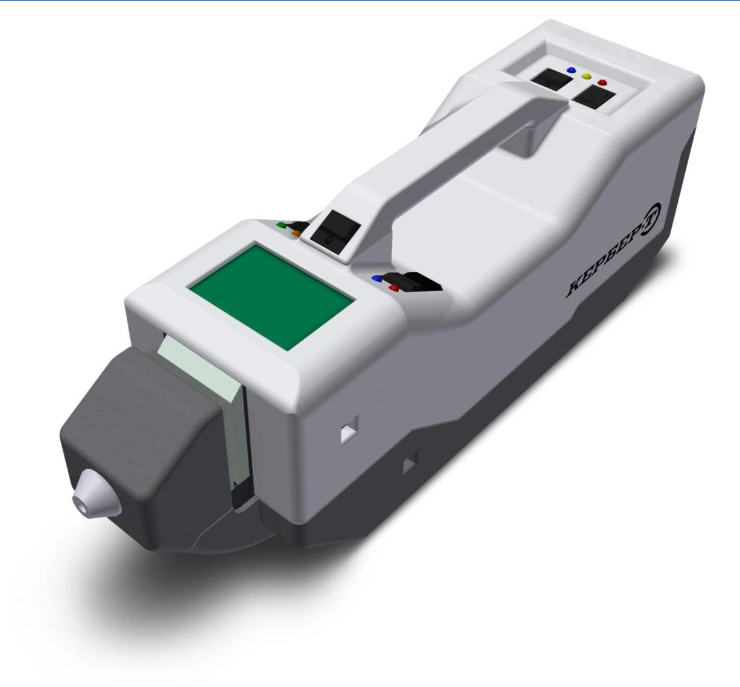

Руководство по эксплуатации

Ионно-дрейфовые детекторы КЕРБЕР, КЕРБЕР-Т
Руководство по эксплуатации Оглавление

2

Ионно-дрейфовые детекторы КЕРБЕР, КЕРБЕР-Т
Руководство по эксплуатации |  |  | Оглавление
 |  | ОГЛАВЛЕНИЕ
Введение ............................................................................................................................... |  |  | 5
1. | Назначение ..................................................................................................................... |  | 6
2. | Эксплуатационные характеристики ............................................................................ |  | 7
2.1. |  | Перечень обнаруживаемых веществ ...................................................................... | 7
2.2. |  | Технические характеристики .................................................................................. | 9
2.3. |  | Условия эксплуатации .......................................................................................... | 10
3. | Состав ........................................................................................................................... |  | 10
4. | Принцип работы .......................................................................................................... |  | 12
4.1. |  | Метод анализа ....................................................................................................... | 12
4.2. |  | Отбор паров ........................................................................................................... | 14
4.3. |  | Отбор частиц с пробоотборной салфетки........................................................... | 15
5. Общий вид и функциональные элементы ИДД КЕРБЕР ........................................ |  |  | 16
5.1. |  | Общий вид детектора ............................................................................................ | 16
5.2. |  | Элементы управления и индикации .................................................................... | 17
5.3. |  | Разъёмы внешних устройств ................................................................................ | 18
5.4. |  | Маркирование и пломбирование ......................................................................... | 19
6. | Использование по назначению .................................................................................. |  | 20
6.1. |  | Меры предосторожности и эксплуатационные ограничения ........................... | 20
6.2. |  | Меры электрической безопасности ..................................................................... | 21
6.3. |  | Порядок осмотра и проверки готовности ИДД КЕРБЕР .................................. | 21
6.4. |  | Действия в экстремальных условиях .................................................................. | 22
7. Работа с ИДД КЕРБЕР ................................................................................................ |  |  | 23
7.1. |  | Подготовка к работе.............................................................................................. | 23
7.2. |  | Включение детектора ........................................................................................... | 24
7.3. |  | Индикация на встроенном дисплее ..................................................................... | 27
7.4. |  | Калибровка ............................................................................................................. | 29
7.5. |  | Выход на рабочий режим ..................................................................................... | 31
7.6. |  | Контроль необходимости проведения повторной калибровки ........................ | 32
7.7. |  | Проведение измерений ......................................................................................... | 33
7.8. |  | Поиск паров из воздушной среды ....................................................................... | 36
7.9. |  | Поиск следов на пробоотборной салфетке ......................................................... | 36
7.10. Меню настроек детектора .................................................................................... |  |  | 38
7.11. Включение и отключение звуковых сигналов ................................................... |  |  | 41
7.12. Переключение между режимами детектирования положительных и
 |  | отрицательных ионов ............................................................................................ | 42
7.13. Самоочистка детектора ......................................................................................... |  |  | 43

3

Ионно-дрейфовые детекторы КЕРБЕР, КЕРБЕР-Т
Руководство по эксплуатации Оглавление

7.14. Сохранение и воспроизведение результатов измерений 44

7.15. Завершение сеанса работы 47

8. Подключение внешних устройств 49

8.1. Подключение флэш-накопителя 49

8.2. Подключение внешнего монитора 50

8.3. Подключение внешней клавиатуры 51

9. Методы забора пробы 53

9.1. Общие рекомендации при отборе частиц 53

9.2. Общие рекомендации при отборе паров 53

9.3. Забор пробы с транспортного средства 54

9.4. Забор пробы с груза и упаковки 55

9.5. Забор пробы с людей и личных вещей 55

9.6. Забор пробы с рук и предметов посредством смыва 56

10. Техническое обслуживание 57

10.1. Общие указания 57

10.2. Замена аккумуляторной батареи 57

10.3. Зарядка аккумуляторной батареи с использованием блока питания и

зарядки 58

10.4. Зарядка дополнительной или основной аккумуляторных батарей с

использованием зарядного устройства 59

10.5. Транспортировка и утилизация батареи 60

10.6. Замена молекулярных сит 61

10.7. Очистка молекулярных сит 62

11. Консервация 63

12. Хранение 63

13. Транспортирование 63

14. Утилизация 63

15. Охрана окружающей среды 63

4

Ионно-дрейфовые детекторы КЕРБЕР, КЕРБЕР-Т
Руководство по эксплуатации Введение

ВВЕДЕНИЕ

Настоящее руководство по эксплуатации (РЭ) предназначено для изучения устройства, принципа действия, правил транспортирования, хранения, эксплуатации, пуска, технического обслуживания ионно-дрейфовых детекторов КЕРБЕР и КЕРБЕР-Т (далее по тексту, соответственно, – ИДД КЕРБЕР и ИДД КЕРБЕР-Т, или детектор).

При эксплуатации ИДД КЕРБЕР и/или КЕРБЕР-Т следует руководствоваться действующими служебными инструкциями по безопасности при обращении с взрывчатыми, наркотическими и токсичными веществами.

Принятые в РЭ обозначения составных частей детектора, физических величин и другие условные обозначения, термины и сокращения приведены в тексте по ходу изложения.

5

Ионно-дрейфовые детекторы КЕРБЕР, КЕРБЕР-Т
Руководство по эксплуатации Назначение

1. НАЗНАЧЕНИЕ

Здесь и далее по тексту все упоминания ИДД КЕРБЕР относятся также к ИДД КЕРБЕР-Т, если явно не указано иное.

Ионно-дрейфовый детектор КЕРБЕР предназначен для обнаружения следовых количеств малолетучих и летучих органических веществ, в т. ч. токсичных (ИДД КЕРБЕР-Т), аварийно химически опасных веществ (АХОВ) (ИДД КЕРБЕР-Т), взрывчатых, наркотических в воздухе контролируемых объектов, на поверхности различных предметов, на кожных покровах и одежде людей.

Область применения детектора:

- обследование территорий и объектов службами МЧС и экологического

контроля;

- контроль содержания вредных веществ в воздухе рабочей зоны (ИДД КЕРБЕР-Т);

- инспекционный контроль содержаний компонентов в выбросах промышленных предприятий (ИДД КЕРБЕР-Т);

- досмотр грузов, транспортных средств и людей при таможенном контроле (досмотре);

- досмотр подозреваемых лиц органами МВД;

- досмотр почтовых отправлений и т. п.

Детектор может быть использован при обследовании территорий, помещений, передвижных объектов и грузов при таможенном и пограничном контроле, в экспертно-криминалистических лабораториях различных ведомств, аналитических лабораториях промышленных предприятий и научно-исследовательских учреждений.

ИДД КЕРБЕР отвечает требованиям ФЗ № 52-ФЗ от 30.03.99 (ред. от

19.07.2011).

ИДД КЕРБЕР соответствует требованиям ГОСТ Р 51522, ГОСТ Р 51350, ГОСТ Р 52931.

ИДД КЕРБЕР соответствует требованиям ТР ТС 004/2011, ТР ТС 020/2011.

6

Ионно-дрейфовые детекторы КЕРБЕР, КЕРБЕР-Т
Руководство по эксплуатации | Эксплуатационные характеристики

2. ЭКСПЛУАТАЦИОННЫЕ ХАРАКТЕРИСТИКИ

Детектор выпускается в виде портативного переносного моноблока в пылевлагозащищенном исполнении.

Питание детектора осуществляется от встроенной аккумуляторной батареи постоянного тока 12 В и/или от сети переменного тока напряжением 220 В ±¹⁰₁₅ % и частотой (50 ± 1) Гц через адаптер.

Зарядка встроенной аккумуляторной батареи и дополнительной аккумуляторной батареи осуществляется через адаптер или с использованием зарядного устройства от сети переменного тока 220 В.

- Перечень обнаруживаемых веществ

 | № |  |  |  | Полное наименование |  |  |  | Поляр- |  |  | Маркер |  |  | Хим. формула
 | п/п |  |  |  |  |  |  |  | ность¹
Перечень взрывчатых веществ, обнаруживаемых детектором:
 | 1 |  |  | Аммиачная селитра (нитрат |  |  |  |  | – |  |  | NIT |  |  | NH₄NO₃
 |  |  |  | аммония) |  |  |  |  | –
2 |  |  | Динитротолуол |  |  |  |  |  | – |  |  | DNT |  |  | C₆Н₃CH₃(NO₂)₂
 | 3 |  |  | Тринитротолуол |  |  |  |  | – |  |  | TNT |  |  | C₆Н₂CH₃(NO₂)₃
4 |  |  | Тринитрорезорцин |  |  |  |  |  | – |  |  | TNR |  |  | C₆H(NO₂)₃(OH)₂
 | 5 |  |  | Тринитрофенол (пикриновая |  |  |  |  | – |  |  | TNPH |  |  | C₆H₂(NO₂)₃OH
 |  |  |  | кислота) |  |  |  |  | –
6 |  |  | Динитронафталин |  |  |  |  |  | – |  |  | DNN |  |  | C₁₀H₆(NO₂)₂
 | 7 |  |  | Диметилдинитробутан |  |  |  |  | – |  |  | DMNB |  |  | СH₃(NO₂CCH₃)₂CH₃
8 |  |  | Этиленгликольдинитрат |  |  |  |  |  | – |  |  | EGDN |  |  | C₂Н₄(ОNO₂)₂
 | 9 |  |  | Нитроглицерин |  |  |  |  | – |  |  | NG |  |  | CHONO₂(CH₂ONO₂)₂
10 |  |  | ТЭН, |  |  |  |  |  | – |  |  | PETN |  |  | (CH₂ONO₂)₄C
 |  |  | Пентаэритриттетранитрат |  |  |  |  |  | –
 | 11 |  |  | Гексоген |  |  |  |  | – |  |  | RDX |  |  | (CH₂)₃N₃(NO₂)₃
12 |  |  | Октоген |  |  |  |  |  | – |  |  | HMX |  |  | (CH₂)₄N₄(NO₂)₄
 | 13 |  |  | Тетрил |  |  |  |  | – |  |  | TETR |  |  | (NO₂)₃C₆H₂N(NO₂)CH₃
14 |  |  | Тетразол |  |  |  |  |  | – |  |  | TZ |  |  | СH₂N₄
 | 15 |  |  | Бензофуроксан |  |  |  |  | – |  |  | BF |  |  | С₆H₄O₂N₂
16 |  |  | Триперекись ацетона |  |  |  |  | + |  |  |  | TATP |  |  | (C₃H₆O₂)₃
 | 17 |  |  | Гексаметилентрипероксид- |  |  |  |  | + |  |  | HMTD |  |  | N(CH₂OOCH₂)₃N
 |  |  |  | диамин |  |  |  |  | +
 |  |  |  | ¹«–» — режим детектирования отрицательных ионов;
 |  |  |  | «+» — режим детектирования положительных ионов (см. 7.2)

7

 | Ионно-дрейфовые детекторы КЕРБЕР, КЕРБЕР-Т
 | Руководство по эксплуатации |  |  |  |  |  |  |  |  |  | Эксплуатационные характеристики
 |  | № |  |  | Полное наименование |  |  | Поляр- |  |  | Маркер |  |  | Хим. формула
 |  | п/п |  |  |  |  |  | ность¹
18 |  |  |  | ПВВ на основе гексогена |  |  |  | – |  |  | RDX |  |  | Преобл. (CH₂)₃N₃(NO₂)₃
 |  |  |  | (гексоген + пластификатор) |  |  |  | –
 |  | 19 |  |  | ПВВ на основе октогена |  |  | – |  |  | HMX |  |  | Преобл.(CH₂)₄N₄(NO₂)₄
 |  |  |  |  | (октоген + пластификатор) |  |  | –
20 |  |  |  | Октол (октоген + тротил) |  |  |  | – |  |  | HMX, |  |  | Смесь
 |  |  |  |  |  |  |  | – |  |  | TNT
 |  | 21 |  |  | Семтекс (Гексоген+ТЭН+ |  |  | – |  |  | RDX, |  |  | Смесь
 |  |  |  |  | пластификатор) |  |  |  |  |  | PETN
22 |  |  |  | Аммонит, аммонал |  |  |  |  |  |  | TNT, |  |  | Смесь
 |  |  |  |  |  |  |  | – |  |  | NIT,
 |  |  |  |  |  |  |  |  |  |  | (RDX)
 |  | Перечень наркотических средств, обнаруживаемых детектором:
1 |  |  |  | Амфетамин |  |  | + |  |  |  | AMP |  |  | C₉H₁₃N
 |  | 2 |  |  | Метамфетамин |  |  | + |  |  | MET |  |  | C10H15N
3 |  |  |  | Кокаин |  |  | + |  |  |  | COCB, |  |  | C17H21NO4
 |  |  |  |  |  |  |  |  |  |  | COCS
 |  | 4 |  |  | Героин |  |  | + |  |  | HER |  |  | C21H23NO5
5 |  |  |  | Тетрагидроканнабинол |  |  | + |  |  |  | THC |  |  | C21H30O2
 |  |  |  | (гашиш, марихуана)
 |  | 6 |  |  | Метилендиоксиамфетамин |  |  | + |  |  | MDA |  |  | C10H13NO2
7 |  |  |  | Метилендиоксиметамфетамин |  |  | + |  |  |  | MDMA |  |  | C11H15NO2
 |  |  |  | («Экстази»)
 |  | 8 |  |  | Фенобарбитал |  |  | – |  |  | PHNB |  |  | C12H12N2O3
9 |  |  |  | Морфин |  |  | + |  |  |  | MORP |  |  | C17H19NO3
 |  | 10 |  |  | Кодеин |  |  | + |  |  | CODN |  |  | C18H21NO3
 | Перечень АХОВ, обнаруживаемых детектором (только ИДД КЕРБЕР-Т):
 |  | 1 |  |  | Сероводород |  |  | – |  |  | H2S |  |  | H₂S
2 |  |  |  | Хлороводород |  |  |  | – |  |  | HCL |  |  | HCl
 |  | 3 |  |  | Фтороводород |  |  | – |  |  | HF |  |  | HF
4 |  |  |  | Сернистый ангидрид |  |  |  | – |  |  | SO2 |  |  | SO₂
 |  | 5 |  |  | Хлор |  |  | – |  |  | CL2 |  |  | Cl₂
6 |  |  |  | Аммиак |  |  | + |  |  |  | NH3 |  |  | NH₃
 |  | 7 |  |  | Оксид азота |  |  | – |  |  | NO |  |  | NO
8 |  |  |  | Диоксид азота |  |  |  | – |  |  | NO2 |  |  | NO₂

Перечень боевых отравляющих веществ, обнаруживаемых детектором (только ИДД КЕРБЕР-Т):

1 |  | Зарин | + | GB | C₄H₁₀FO₂P
 | 2 | Зоман | + | GD | C₇H₁₆FO₂P

8

Ионно-дрейфовые детекторы КЕРБЕР, КЕРБЕР-Т
Руководство по эксплуатации |  |  | Эксплуатационные характеристики
№ | Полное наименование | Поляр- | Маркер | Хим. формула
п/п |  | ность¹
3 | Иприт | – | MG | C₄H₈Cl₂S
4 | Vx | + | VX | C₁₁H₂₆NO₂PS
5 | Фосген | – | CG | CCl₂O
6 | Синильная кислота | + | HCN | HCN

ИДД КЕРБЕР настраивается на предприятии-изготовителе для детектирования специфицированной группы веществ. Дополнительные вещества могут быть добавлены предприятием-изготовителем. Для получения детальной информации необходимо связаться с представителем предприятия-изготовителя.

2.2. |  | Технические характеристики
 |  | Характеристика | Значение
 | Габаритные размеры детектора, мм |  | 110×162×410
 | Масса с аккумуляторной батареей, кг |  | 3,7
 | Диапазон измерения приведенной подвижности
 | анализируемых ионов, см² В⁻¹ с⁻¹ |  | 0,5 – 3,0
 | Диапазон детектирования малолетучих органических
 | веществ по 2,4,6-тринитротолуолу (ТНТ), г, |  | от 1,0х10⁻¹⁰ до 2,0х10⁻⁷
 | Предел обнаружения малолетучих органических веществ
 | по 2,4,6-тринитротолуолу (ТНТ),
 | - по твердым частицам, г, не более |  | 1,0х10⁻¹⁰
- |  | по парам, г/см³, не более | 5,0х10⁻¹³
 | Время установления рабочего режима, мин, не более |  | 20
 | Время измерения, с, не более |  | 10
 | Время смены типа анализируемых ионов (отрицательных
 | или положительных), мин |  | 1 – 2
 | Вероятность ложного срабатывания, %, не более |  | 1
 | Время непрерывной автономной работы со штатной
 | аккумуляторной батареей, час, не менее |  | 4
 | Время очистки детектора при загрязнении целевыми
 | веществами в пределах диапазона детектирования, мин, не
 | более |  | 3
 | Время наработки на отказ Т, ч, не менее |  | 2000
 | Срок службы аккумуляторной батареи и зарядного
 | устройства, ч, не менее |  | 200
 | Число циклов зарядки аккумуляторной батареи, не менее |  | 100

9

Ионно-дрейфовые детекторы КЕРБЕР, КЕРБЕР-Т
Руководство по эксплуатации Состав

Требования по надежности к детектору соответствуют ГОСТ 27883. Детектор обслуживается одним человеком и предназначен для работы как в

полевых условиях (непосредственно на месте контроля), так и в условиях стационарных и передвижных специализированных лабораторий.

- Условия эксплуатации

- температура окружающего воздуха от -10 до +50°С;

- относительная влажность до 95 %,

- атмосферное давление от 84 до 107 кПа (от 630 до 800 мм. рт. ст.). Потребляемая мощность не более 60 ВА.

По климатическому исполнению детектор относится к группе С3 по

ГОСТ Р 52931. Степень защиты оболочки IP2X по ГОСТ 14254.

- СОСТАВ

  - комплект поставки ИДД КЕРБЕР входят изделия и документы, представленные на рисунке 1.
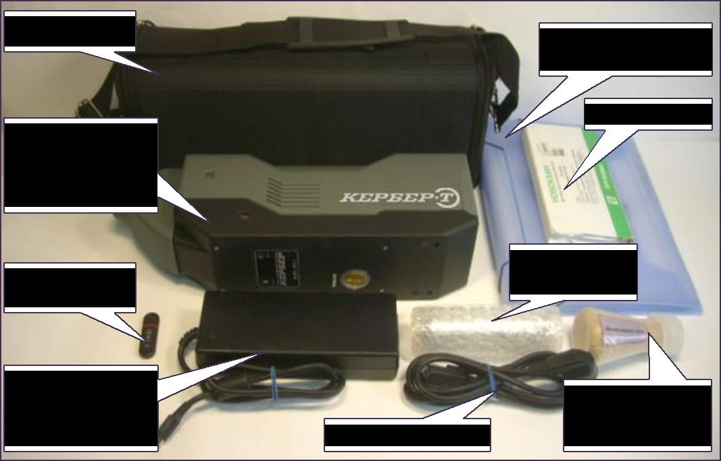

Сумка-чехол

Эксплуатационная

документация

Новокаин

Ионно-дрейфовый детектор КЕРБЕР (моноблок)

Салфетки для USB флэш- отбора проб накопитель

Блок питания и
зарядки |  | Молекулярные
аккумуляторных |  | сита (фильтр-
батарей | Сетевой кабель | осушитель)

Рисунок 1. Комплект поставки ИДД КЕРБЕР

10

Ионно-дрейфовые детекторы КЕРБЕР, КЕРБЕР-Т
Руководство по эксплуатации Состав

В комплект поставки ИДД КЕРБЕР-Т, а также в расширенную комплектацию ИДД КЕРБЕР входят также изделия, представленные на рисунке 2.

Зарядное |  | Дополнительная
Зарядное |  | аккумуляторная
устройство для |  | аккумуляторная
устройство для |  | батарея
аккумуляторных |  | батарея
батарей
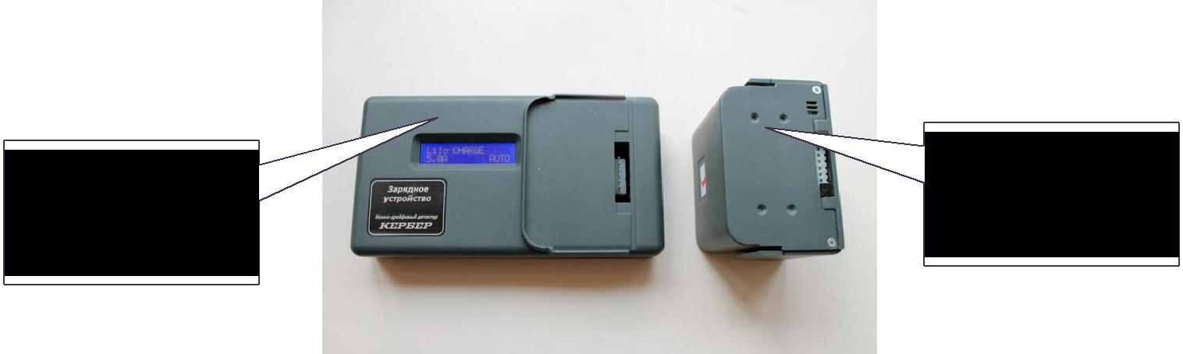
Рисунок 2. Дополнительные изделия, входящие в комплект поставки ИДД КЕРБЕР-Т и в расширенную комплектацию ИДД КЕРБЕР

Схема укладки ИДД КЕРБЕР в транспортную тару
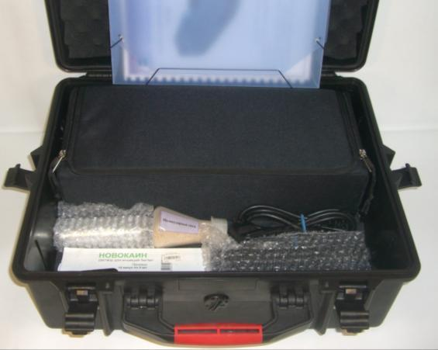

11

Ионно-дрейфовые детекторы КЕРБЕР, КЕРБЕР-Т
Руководство по эксплуатации Принцип работы

4. ПРИНЦИП РАБОТЫ

- Метод анализа

ИДД КЕРБЕР работает по методу спектрометрии ионной подвижности (СИП). Метод СИП основан на разделении ионов веществ по их подвижности во время движения в дрейфовой камере в постоянном электрическом поле.

Детектор, работающий в режиме поиска целевых веществ, непрерывно забирает воздух, окружающий инспектируемый объект, со скоростью 5-10 см³/с. Забранный воздух, содержащий молекулы целевых веществ, попадает в источник ионизации на основе импульсного коронного разряда, где молекулы частично ионизируются.

Откачка
Откачка | Насос | Дрейфовые | Направление
газа | Насос | Дрейфовые | Направление
газа |  | кольца | ионного тока
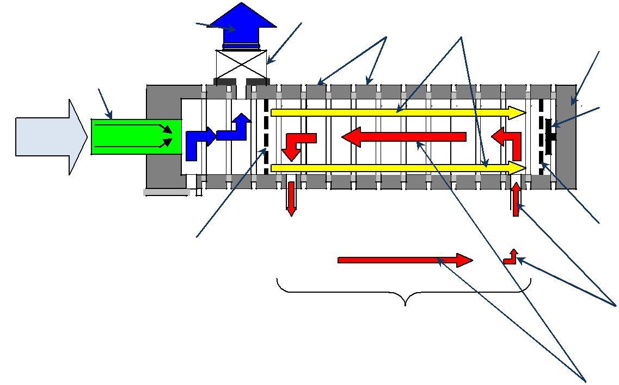
Усилитель

Источник ионизации (коронный разряд)

Забор

пробы

Коллектор

 |  |  |  |  | Насос |  |  | Молекуляр-
 |  |  |  | и датчик |  |  |  | ные сита |  |  |  |  | Экранирующая
Запирающая сетка |  |  | влажности |  |  |  |  | (осушитель) |  |  |  |  | Экранирующая
 |  |  |  |  |  |  |  | (осушитель) |  |  |  |  | (апертурная)
(ионный затвор) |  |  |  |  |  |  |  |  |  |  |  |  | (апертурная)
 |  |  |  |  |  |  |  |  |  |  |  |  | сетка
 |  |  |  |  |  | Система циклической продувки |  |  |  |  |  |  | Очищенный
 |  |  |  |  |  |  | области дрейфа |  |  |  |  |  | воздух

Направление циркуляции газа в системе циклической продувки

Процесс ионизации молекул исследуемого вещества происходит в несколько этапов. При работе прибора в разрядной камере образуются положительно и отрицательно заряженные ионы окружающего воздуха (реактант-ионы), концентрация которых существенно превышает концентрацию детектируемых веществ. При попадании в прибор целевых веществ реактант-ионы передают их молекулам заряд по механизму химической ионизации при атмосферном давлении.

Неионизированные молекулы целевых веществ и воздуха удаляются из системы, а полученные ионы удерживаются в камере ионизации с помощью

12

Ионно-дрейфовые детекторы КЕРБЕР, КЕРБЕР-Т
Руководство по эксплуатации Принцип работы

ионного затвора. Через определенные промежутки времени ионный затвор открывается, и порция ионов попадает в камеру дрейфа с градиентом электрического поля Е (В/см).

Ионизированные молекулы разных веществ имеют разную скорость движения в дрейфовой камере v_{d} в зависимости от их заряда, массы и размера. Ионы с небольшой массой приходят раньше, ионы с большой массой двигаются медленнее и прибывают к коллектору позже. Молекулярные ионы разных соединений отличаются временем прибытия к коллектору, что позволяет определить их природу.

Это время пропорционально длине дрейфовой камеры L (см) и обратно пропорционально градиенту электрического поля Е:

где К – коэффициент подвижности, имеющий размерность см²В⁻¹с⁻¹.

Это соотношение носит статистический характер, т.е. верно только для скопления ионов, но не для индивидуальных ионов.

Ионная подвижность зависит от температуры и давления. Для того, чтобы можно было сравнивать значения ионной подвижности, полученные в разных условиях, значения К приводят к нормальным условиям:

где Т – температура (Кельвин) и Р – давление (мм рт.ст.) в газовой атмосфере, в которой движутся ионы. К_{о} называется приведенной подвижностью (или приведенным коэффициентом подвижности).

Разделенные ионы попадают на коллектор ионного тока, сигналы с которого поступают на специальную систему усиления и обработки.

Рабочая частота ионного источника –10 Гц, то есть каждую секунду система генерирует 10 спектров. Результаты непрерывно усредняются. При этом устраняются статистические выбросы, связанные со случайными флуктуациями состава газового потока и электрическими шумами. Результаты усреднения дополнительно сглаживаются и могут быть представлены в виде «спектра» ионной подвижности (ионограммы). На этой кривой зависимости ионного тока от времени дрейфа имеются пики, соответствующие ионам с разной подвижностью.

13

Ионно-дрейфовые детекторы КЕРБЕР, КЕРБЕР-Т
Руководство по эксплуатации |  |  |  |  |  |  |  |  |  | Принцип работы
 | 2000
 | 1500
АЦП
ед. | 1000
ток,
Ионный | 500
 | 0
 | -500
 | 15000 | 20000 | 25000 | 30000 | 35000 | 40000 | 45000 | 50000 | 55000 | 60000 | 65000
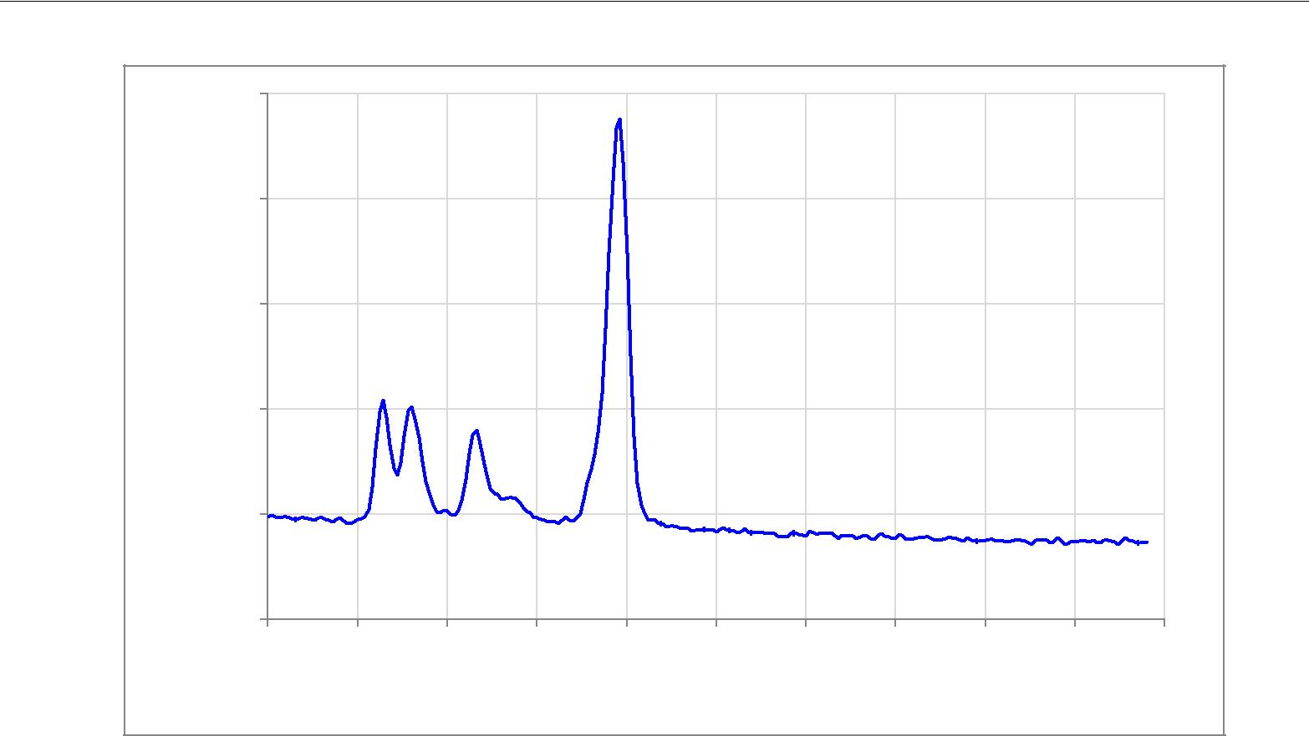
t, мкс

Программное обеспечение детектора позволяет анализировать полученный спектр на предмет наличия пиков, по математическому ожиданию и дисперсии времени дрейфа соответствующих целевым веществам, занесённым в базу данных.

Если целевое органическое соединение найдено, и его пик превышает установленный порог срабатывания, детектор производит сигнал тревоги, мигает красный сигнальный светодиод, на дисплее высвечивается надпись «Тревога» и маркер (код) обнаруженного вещества.

ИДД КЕРБЕР имеет комбинированный пробозаборник, позволяющий осуществлять как забор воздуха с содержащимися в нем парами и взвешенными частицами веществ, так и забор частиц, собранных на специальной пробоотборной салфетке.

- Отбор паров

При работе в режиме детектирования паров или взвешенных в воздухе частиц целевых веществ, входной канал, по которому подаётся проба в источник ионизации, связан непосредственно с воздухозаборным отверстием на носике прибора. Таким образом, анализируемая проба представляет собой окружающий воздух и содержащиеся в нем примеси.

14

Ионно-дрейфовые детекторы КЕРБЕР, КЕРБЕР-Т
Руководство по эксплуатации Принцип работы

- Отбор частиц с пробоотборной салфетки

При работе детектора в режиме детектирования частиц на салфетке входной канал источника ионизации ограничен отверстием в нагревателе, в который помещается салфетка. Салфетка, представляющая собой прямоугольник из алюминиевой фольги толщиной 9-15 мкм (ГОСТ 745-2003), имеет высокий коэффициент теплопроводности и, будучи помещенной в нагреватель с температурой около 200°С, быстро (порядка 1-3 сек) нагревается. Содержащиеся на ней частицы малолетучих органических веществ начинают испаряться и попадают во входной канал детектора.
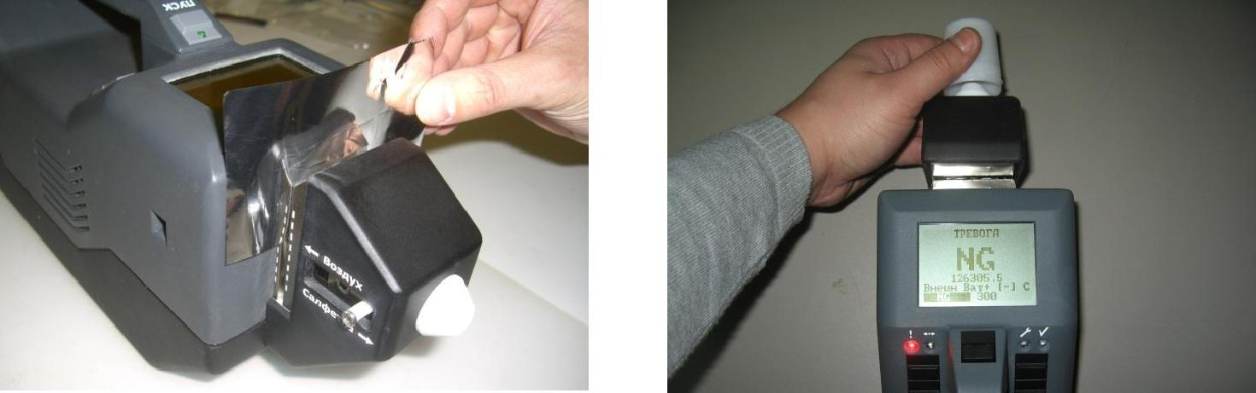

Отбор частиц Отбор паров

с пробоотборной салфетки

15

Ионно-дрейфовые детекторы КЕРБЕР, КЕРБЕР-Т | Общий вид и функциональные
Руководство по эксплуатации | элементы ИДД КЕРБЕР

- ОБЩИЙ ВИД И ФУНКЦИОНАЛЬНЫЕ ЭЛЕМЕНТЫ ИДД КЕРБЕР

  - Общий вид детектора
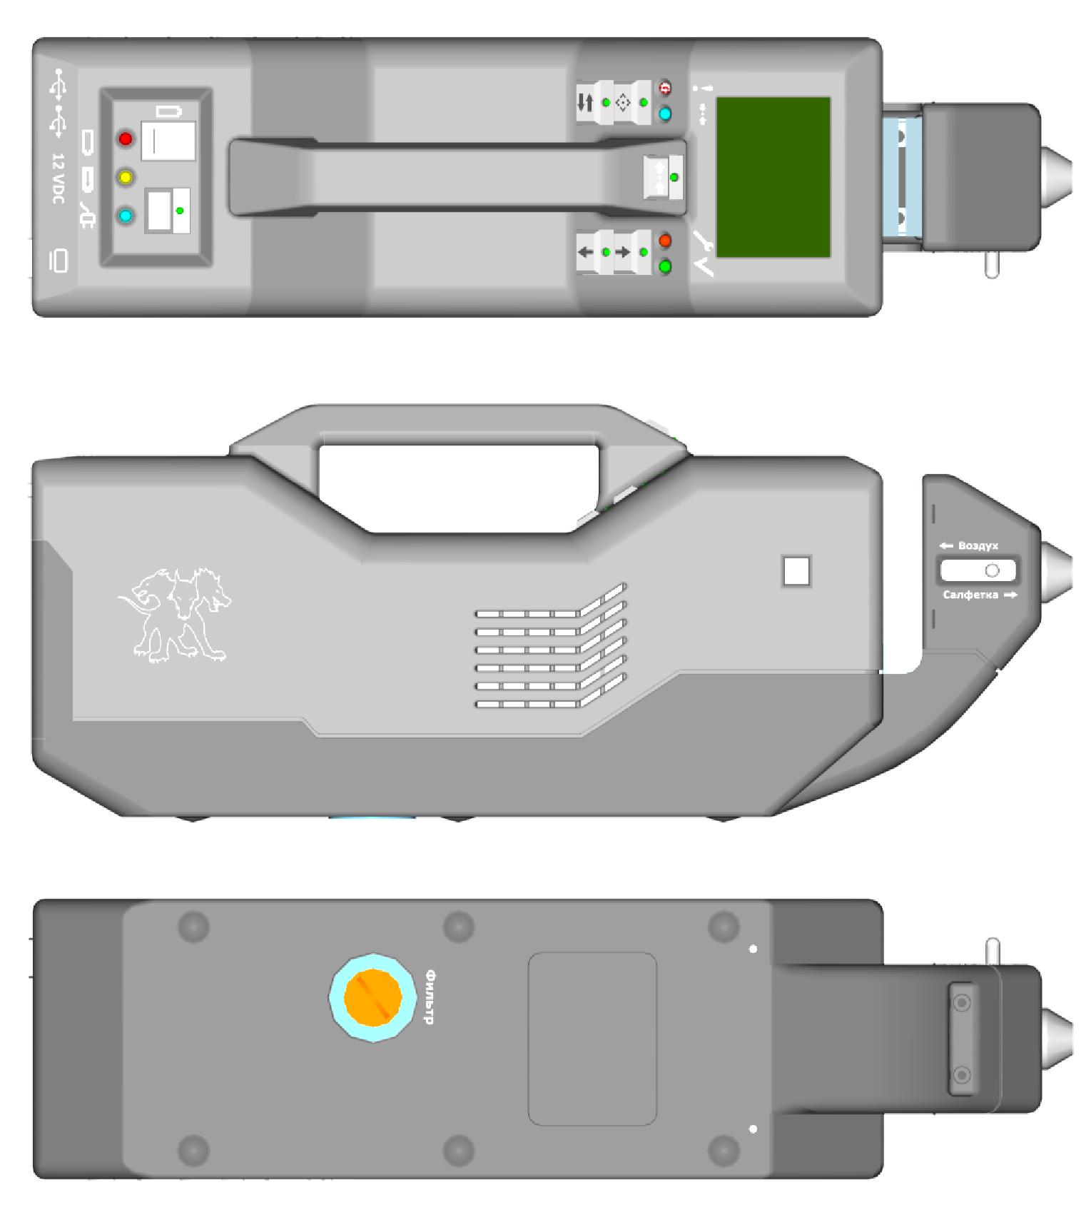

16

Ионно-дрейфовые детекторы КЕРБЕР, КЕРБЕР-Т | Общий вид и функциональные
Руководство по эксплуатации | элементы ИДД КЕРБЕР

- Элементы управления и индикации
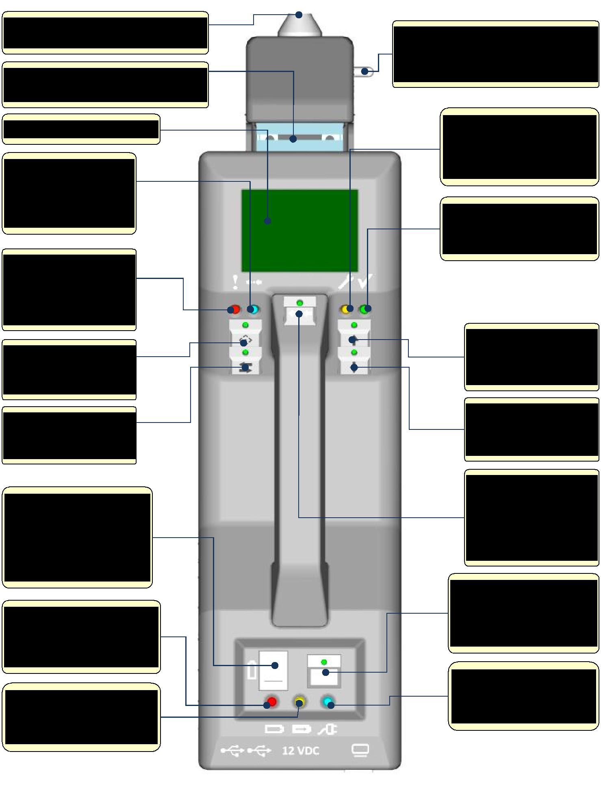

Носик с отверстием для забора паров

Щель для пробоотборной салфетки

Дисплей

Синий светодиод

– индикатор режима «поиск с остановкой»

Красный светодиод – индикатор «ТРЕВОГА»

Клавиша 1

«выбор блока меню»

Клавиша 2

«параметр / значение»

Выключатель схемы питания детектора от аккумуляторной батареи

Красный светодиод – индикатор работы от аккумулятора

Жёлтый светодиод – индикатор заряда аккумулятора

Переключатель режима забора пробы («Воздух»/«Салфетка»)

Жёлтый светодиод – индикатор режима «обслуживание»

Зелёный светодиод – индикатор режима «поиск непрерывно»

Клавиша 3

«параметр больше»

Клавиша 4

«параметр меньше»

Клавиша 5

переключение режимов поиска и индикации

Клавиша включения / выключения детектора

Синий светодиод – индикатор работы от сети

17

Ионно-дрейфовые детекторы КЕРБЕР, КЕРБЕР-Т | Общий вид и функциональные
Руководство по эксплуатации | элементы ИДД КЕРБЕР

- Разъёмы внешних устройств
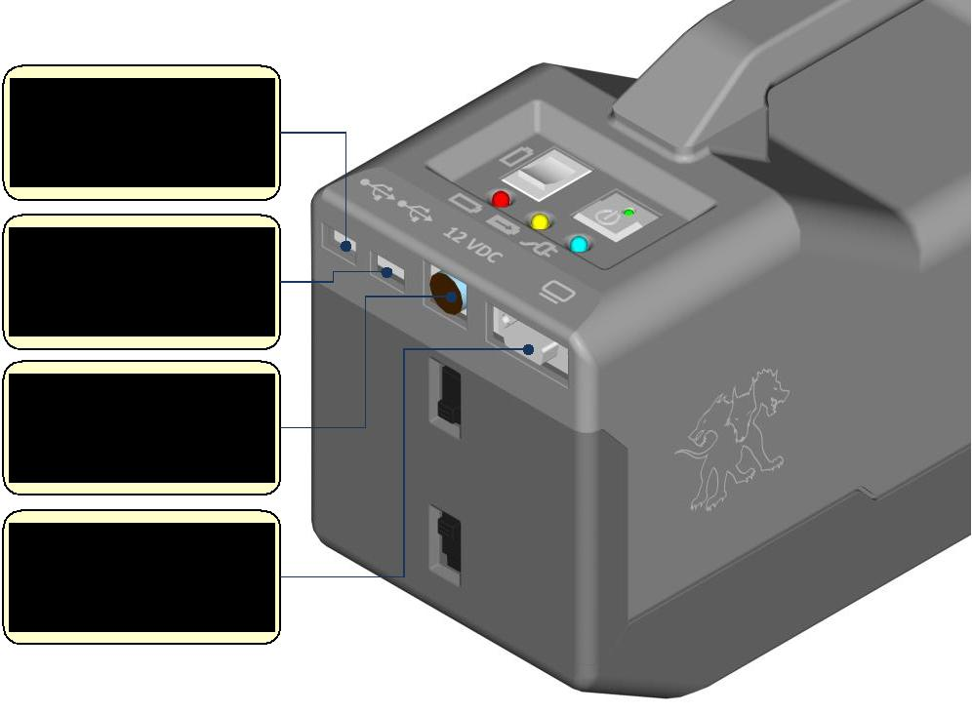

USB-разъём для подключения флэш-накопителя или клавиатуры

USB-разъём для подключения флэш-накопителя или клавиатуры

Разъём блока питания и зарядки аккумуляторной батареи

Разъём для подключения внешнего монитора

В некоторых модификациях ИДД КЕРБЕР в задней части корпуса детектора также присутствуют и другие разъёмы для подключения внешних устройств и/или сетевого управления и передачи данных. Сведения, необходимые для работы с ними, содержатся в приложениях к настоящему руководству.

18

Ионно-дрейфовые детекторы КЕРБЕР, КЕРБЕР-Т | Общий вид и функциональные
Руководство по эксплуатации | элементы ИДД КЕРБЕР

- Маркирование и пломбирование

На каждый ИДД КЕРБЕР нанесена маркировка с указанием наименования, порядкового номера по системе нумерации предприятия-изготовителя, год изготовления:

ООО “Модус”

Ионно-дрейфовый детектор

КЕРБЕР

№ ХХХ YYYY г.

Моноблок ИДД КЕРБЕР пломбируется предприятием-изготовителем с использованием гарантийных наклеек, размещённых в местах сочленения деталей корпуса:
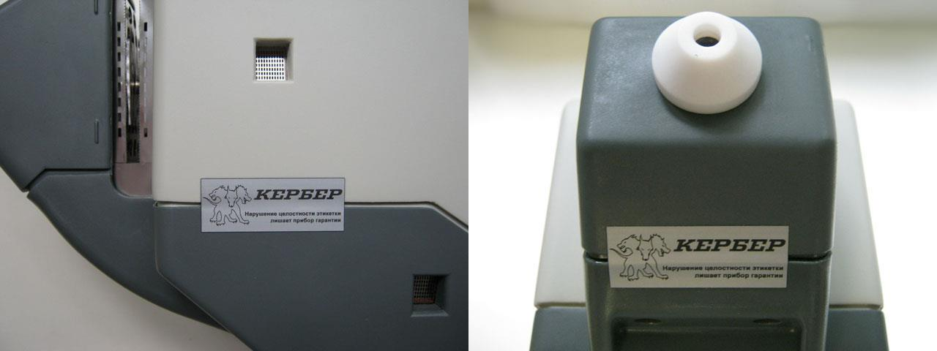

19

Ионно-дрейфовые детекторы КЕРБЕР, КЕРБЕР-Т
Руководство по эксплуатации Использование по назначению

6. ИСПОЛЬЗОВАНИЕ ПО НАЗНАЧЕНИЮ

- Меры предосторожности и эксплуатационные ограничения

Для обеспечения безопасности персонала и оптимального использования детектора всегда должны соблюдаться следующие меры предосторожности:

ПРЕДУПРЕЖДЕНИЕ! Оператор должен быть ознакомлен с внутренней инструкцией предприятия - пользователя о действиях в

- ^{случае опасности} (действующими служебными инструкциями побезопасностиприобращениисвзрывчатыми,наркотическимии

токсичными веществами).

ПРЕДУПРЕЖДЕНИЕ! Не производить технического обслуживания

- изготовителя, так как это может привести к поломке системы или причинить ей вред.

  - Осторожно! При работе системы не закрывать вентиляционные отверстия на корпусе детектора.

Осторожно! Исключить соприкосновения рук с частями вокруг

  - пробоотборного устройства, так как это может загрязнить _{воздушный поток.}илиремонтоборудования без авторизации предприятия-

Осторожно! Система чувствительна к рабочим условиям

- окружающей среды. Курение и распыление аэрозолей должны быть исключены в непосредственной близости от системы во время ее работы.

Осторожно! Во избежание необратимого загрязнения детектора, не

- допускать непосредственного соприкосновения частей пробоотборного устройства с большими (видимыми невооружённым глазом) количествами анализируемых веществ.


Настройку и ремонт детектора должен осуществлять только отдел технического обслуживания предприятия-изготовителя или персонал, авторизованный предприятием-изготовителем. Гарантийные обязательства могут

20

Ионно-дрейфовые детекторы КЕРБЕР, КЕРБЕР-Т
Руководство по эксплуатации Использование по назначению

быть признаны недействительными в случае, если система была настроена, обслуживалась или ремонтировалась неавторизованным персоналом.

Авторизованным считается персонал, прошедший стандартную программу подготовки на предприятии-изготовителе. Время проведения подготовки согласовывается с предприятием-изготовителем.

Пользователь несет ответственность за обучение своего персонала действиям, выполняемым в случае обнаружения целевых веществ. Соответствующие инструкции должны быть зафиксированы во внутренней инструкции предприятия-пользователя.

Все замененные в результате ремонта части, не произведенные предприятием-изготовителем ИДД КЕРБЕР, имеют гарантийный период и условия, указанные их предприятием-изготовителем.

Решение о ремонте принимается исключительно предприятием-изготовителем по согласованию с Пользователем. Ремонт, который необходим в результате неправильного обращения, использования детектора или его эксплуатации с нарушением установленных правил, не является гарантийным.

- Меры электрической безопасности

ИДД КЕРБЕР по способу защиты человека от поражений электрическим током относится к классу 01 по ГОСТ 12.2.007.0.

При работе от сети 220В ИДД КЕРБЕР должен подключаться к сети электропитания через специальные электророзетки, имеющие заземляющий контакт. Заземляющие контакты электророзеток должны быть надежно заземлены.

- Порядок осмотра и проверки готовности ИДД КЕРБЕР

Извлечь ИДД КЕРБЕР и набор принадлежностей из транспортной упаковки и расположить их на столе.

В случае если ИДД КЕРБЕР долгое время находился при отрицательной температуре, выдержать ИДД КЕРБЕР при комнатной температуре не менее 2 часов.

Проверить готовность ИДД КЕРБЕР к использованию, для чего перед началом работы произвести его внешний осмотр.

Убедиться в наличии гарантийных наклеек на ИДД КЕРБЕР (см. подраздел 5.4). Наличие и сохранность пломб свидетельствует о сохранности детектора.

21

Ионно-дрейфовые детекторы КЕРБЕР, КЕРБЕР-Т
Руководство по эксплуатации Использование по назначению

- Действия в экстремальных условиях

ИДД КЕРБЕР, отключенный от сети, представляет собой набор электронных плат и корпусных деталей, которые сами по себе не представляют никакой опасности.

Действия персонала в экстремальных ситуациях:

Выключить ИДД КЕРБЕР (см. подраздел 7.15). Сетевые кабели отключить от внешнего питания (если они подключены).

Переместить ИДД КЕРБЕР в безопасное место.

22

Ионно-дрейфовые детекторы КЕРБЕР, КЕРБЕР-Т
Руководство по эксплуатации Работа с ИДД КЕРБЕР

7. РАБОТА С ИДД КЕРБЕР

- Подготовка к работе

Открыть сумку-чехол, вынуть ИДД КЕРБЕР и сетевой блок питания (если планируется работа от внешнего источника питания).

Проверить правильность установки внутренней аккумуляторной батареи:
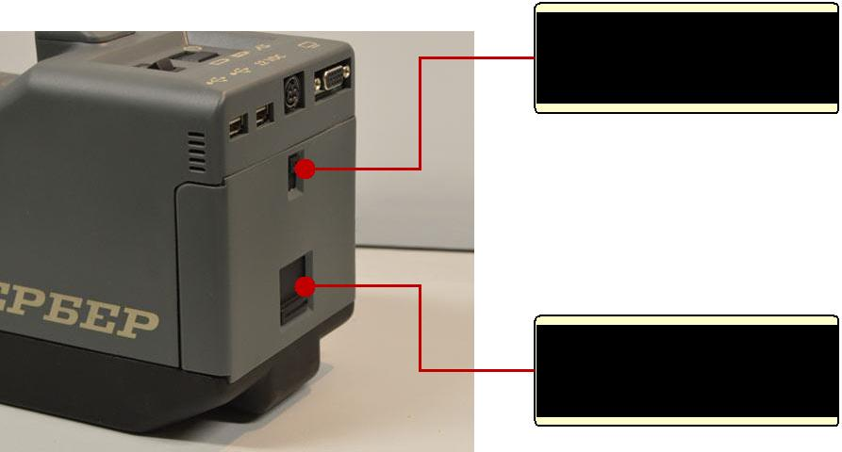
Верхняя защёлка перемещена до упора вверх

Нижняя защёлка перемещена до упора вниз

Снять защитный кожух с пробоотборного узла детектора:
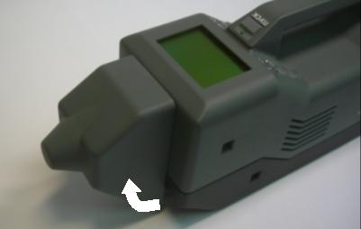

При работе от внешнего источника питания подключить разъем блока питания к разъему 12 VDC. Для работы от аккумуляторной батареи необходимо

23

Ионно-дрейфовые детекторы КЕРБЕР, КЕРБЕР-Т
Руководство по эксплуатации Работа с ИДД КЕРБЕР

перевести выключатель схемы питания детектора от аккумуляторной батареи в положение «1».

- Включение детектора

Включение детектора производится кратковременным нажатием на управляющую клавишу включения/выключения . При питании прибора от внешнего источника питания светодиодный индикатор на панели моноблока должен светиться СИНИМ цветом, при питании от аккумулятора – КРАСНЫМ. Если возможно питание от обоих источников, система использует внешнее питание, и индикатор светится синим цветом.
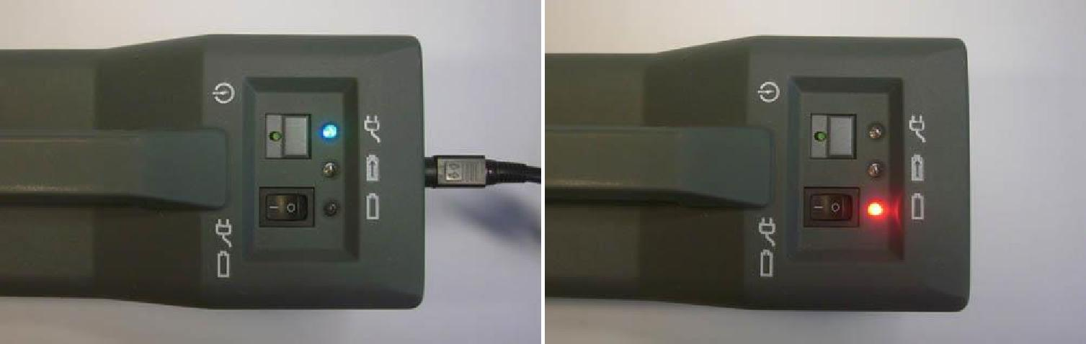

В случае если прибор подключен к внешнему источнику питания при разряженной аккумуляторной батарее, включается режим подзарядки батареи, и светодиодный индикатор светится ЖЁЛТЫМ цветом (см. подраздел 10.3).
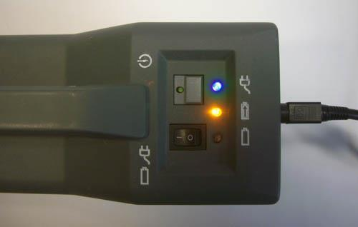

После включения питания системы автоматически загружается программная оболочка детектора. В процессе загрузки мигают четыре светодиода блока

24

Ионно-дрейфовые детекторы КЕРБЕР, КЕРБЕР-Т
Руководство по эксплуатации Работа с ИДД КЕРБЕР

индикации под дисплеем (красный, синий, жёлтый, зелёный) и на экране появляется стартовая заставка-приветствие:
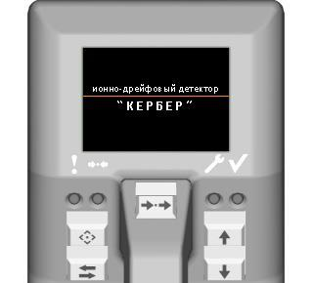

После загрузки происходит автоматический запуск программы управления, светодиоды выключаются, на дисплее высвечивается надпись «ВЫБЕРИТЕ ПОЛЯРНОСТЬ», и оператору предлагается выбрать тип детектируемых ионов:
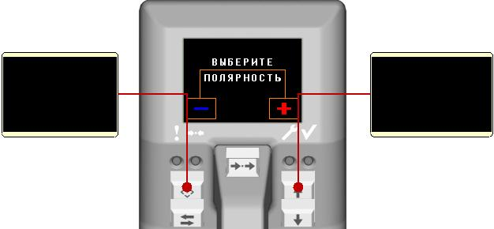

Клавиша 1 | Клавиша 3
Выбор режима | Выбор режима
детектирования | детектирования
отрицательных | положительных
ионов | ионов

Для выбора отрицательных ионов нажмите клавишу 1 (), для выбора

положительных ионов нажмите клавишу 3 ().

25

Ионно-дрейфовые детекторы КЕРБЕР, КЕРБЕР-Т
Руководство по эксплуатации Работа с ИДД КЕРБЕР

При выборе работы с отрицательными ионами детектор проводит идентификацию в основном ВЗРЫВЧАТЫХ и АВАРИЙНО ХИМИЧЕСКИ ОПАСНЫХ (для ИДД КЕРБЕР-Т) веществ (см. подраздел 2.1).

При выборе работы с положительными ионами детектор проводит идентификацию в основном НАРКОТИЧЕСКИХ, БОЕВЫХ ОТРАВЛЯЮЩИХ (для ИДД КЕРБЕР-Т) веществ и некоторых ВЗРЫВЧАТЫХ веществ (см. подраздел 2.1).

Далее системе потребуется время для прогрева и выхода на рабочий режим. В верхней строке дисплея последовательно отображаются надписи «УСТАНОВКА ПОТОКОВ» - «ПРОГРЕВ» - «ОБСЛУЖИВАНИЕ». При этом под дисплеем в течение всего выхода системы на рабочий режим будет мигать ЖЕЛТЫЙ светодиод.
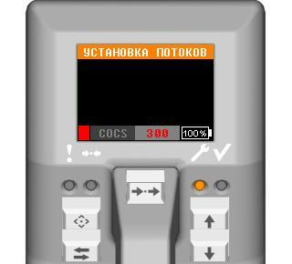

Время установления рабочего режима зависит главным образом от температуры окружающего воздуха и при температуре порядка 25°C составляет 10-15 минут.


ВНИМАНИЕ! При первом включении детектора, а также после длительного (2-3 недели и более) нахождения его в выключенном состоянии,

рекомендуется после выхода на рабочий режим включить принудительную очистку прибора на 1-2 часа (см. подраздел 7.13).

26

Ионно-дрейфовые детекторы КЕРБЕР, КЕРБЕР-Т
Руководство по эксплуатации Работа с ИДД КЕРБЕР


ВНИМАНИЕ! Если прибор планируется использовать в полевых условиях в холодную погоду, следует произвести его включение от внешнего источника питания в тёплом помещении и дождаться выхода на рабочий режим. После чего отсоединить разъём питания и приступить к работе. В противном случае, соблюдение заявленных производителем времени выхода на рабочий режим и времени автономной работы детектора не гарантируются.

- Индикация на встроенном дисплее

В детекторе реализовано два режима отображения информации на встроенном дисплее. С момента выбора полярности на дисплее детектора по умолчанию отображается следующая информация:
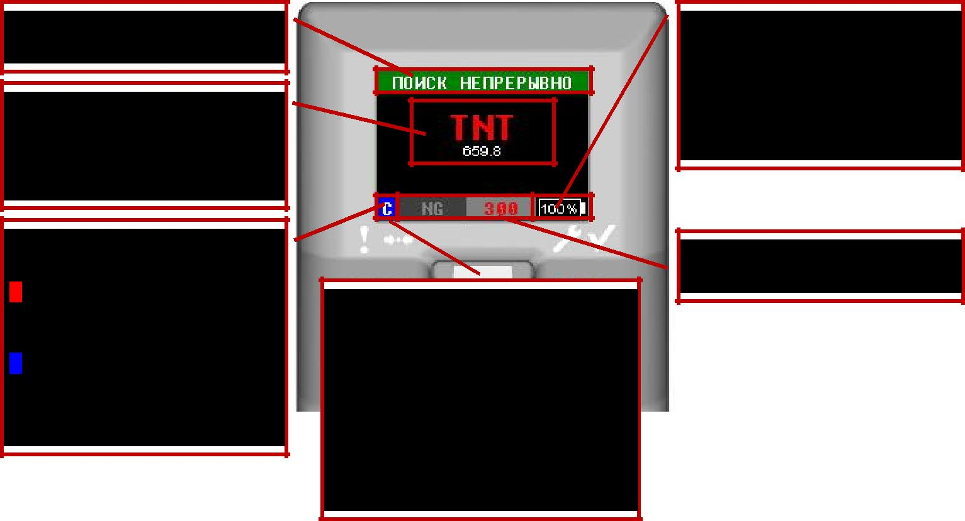

Текущее состояние системы

Найденное вещество и относительная интенсивность его пика (см. подразделы 4.1, 7.6)

Полярность (см. подразделы 7.2, 7.12)

- (красный фон) – режим детектирования ПОЛОЖИТЕЛЬНЫХ ионов;

- (синий фон) – режим детектирования ОТРИЦАТЕЛЬНЫХ ионов

Результат последней калибровки

(см. подраздел 7.4)

{пусто} – до первой калибровки после включения; P – идёт калибровка;

C – калибровка прошла успешно;

F – калибровка не удалась

Состояние схемы питания

(см. подраздел 7.2):

Остаток заряда батареи в процентах.

[XXX] – батарея отсутствует

Меню настроек (см. подраздел 7.10)

Переключение между режимами отображения осуществляется долгим (от 2

секунд) нажатием клавиши 5 ():

27

Ионно-дрейфовые детекторы КЕРБЕР, КЕРБЕР-Т
Руководство по эксплуатации Работа с ИДД КЕРБЕР
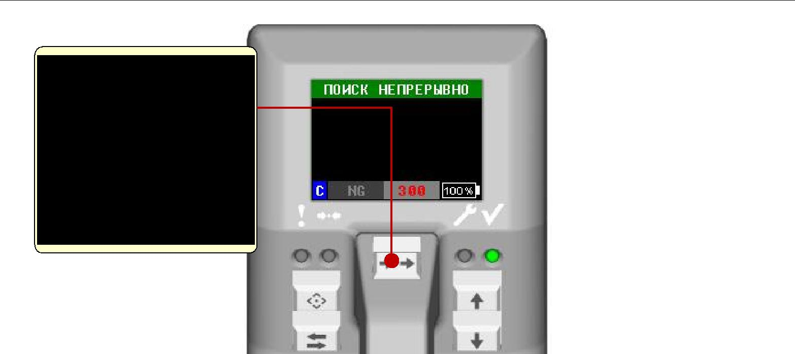

Для переключения режимов отображения на дисплее

нажать и удержать

клавишу 5

до затемнения изображения на дисплее

В альтернативном режиме отображения на дисплее наряду с прочей информацией, описанной выше, также отображается текущая ионограмма (см. подраздел 4.1) с указанием цветовых маркеров, соответствующих целевым веществам, включённым в базу данных детектора:
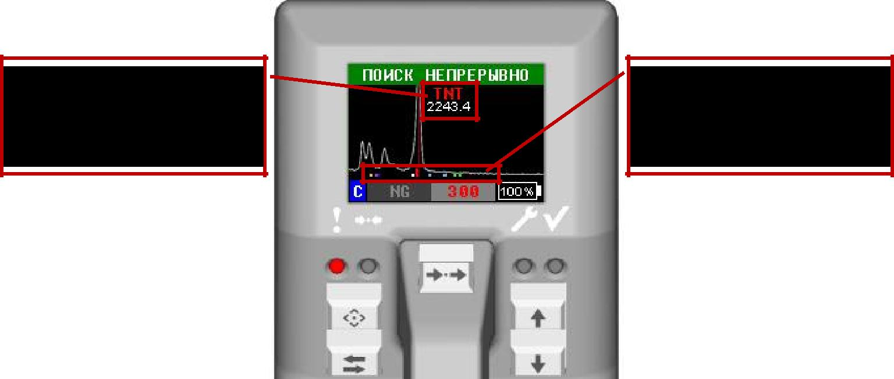

Найденное вещество и относительная интенсивность его пика (см. подразделы 4.1, 7.6)

Маркеры целевых веществ, отображающие места выхода пиков их ионов на ионограмме.

28

Ионно-дрейфовые детекторы КЕРБЕР, КЕРБЕР-Т
Руководство по эксплуатации Работа с ИДД КЕРБЕР

- Калибровка

Для получения корректных результатов идентификации целевых веществ, после установления рабочего режима детектор должен пройти стадию калибровки. В режиме детектирования отрицательных ионов детектор проводит эту процедуру автоматически сразу после выхода на рабочий режим. При работе в режиме детектирования положительных ионов, после выхода детектора на рабочий режим калибровку следует произвести вручную.

В процессе калибровки в верхней строке дисплея отображается надпись «КАЛИБРОВКА», мигает красный светодиод:
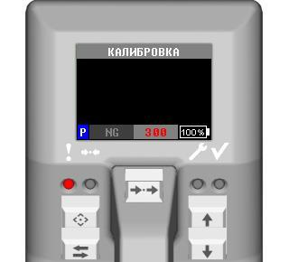

В режиме детектирования отрицательных ионов при входе в стадию калибровки автоматически запускается эмиссия встроенного калибранта, и процесс калибровки происходит автоматически.

Калибровка в режиме детектирования положительных ионов осуществляется с использованием водного раствора прокаина (новокаина). Приведенная подвижность К_{о} = 1.310 см²В⁻¹с⁻¹. Ампулы, содержащие водный раствор прокаина (5 мг/мл), входят в комплект поставки детектора.

Для выполнения калибровки в режиме детектирования положительных ионов необходимо выполнить следующие действия:

1. Нанести каплю (не более 1-2 микролитра)¹ раствора прокаина на пробоотборную салфетку (см. подраздел 7.9) и подсушить на воздухе до полного высыхания (порядка 1-2 мин.);

¹ Для нанесения нужного для калибровки количества прокаина на пробоотборную салфетку достаточно коснуться её предварительно смоченной в растворе прокаина зубочисткой.

29

Ионно-дрейфовые детекторы КЕРБЕР, КЕРБЕР-Т
Руководство по эксплуатации Работа с ИДД КЕРБЕР

- Перевести переключатель режима забора пробы в положение «САЛФЕТКА»;

- Если детектор не находится в режиме калибровки, запустить калибровку, одновременно нажав клавишу 1 ( ) и клавишу 5 ( ):
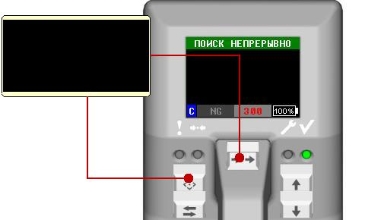

Для запуска режима «Калибровка»

одновременно нажать

клавиши 1 и 5

Запуск режима «КАЛИБРОВКА» возможен только из режима «ПОИСК НЕПРЕРЫВНО» и невозможен из режима «ПОИСК И ОСТАНОВ»! (см. подраздел

7.7)

- При нахождении детектора в режиме калибровки (в течение 10 секунд в верхней строке дисплея отображается надпись «КАЛИБРОВКА» и мигает красный светодиод) поместить салфетку в нагреватель до появления на дисплее надписи «PROC» (маркер, используемый для обозначения прокаина). Салфетку допустимо держать в нагревателе не более 3 сек.

- Прибор считается откалиброванным, если после выхода из режима «КАЛИБРОВКА» на дисплее, в поле отображения результата последней калибровки (см. подраздел 7.3) отображается символ «C». Если отображается символ «F», необходимо повторить процедуру калибровки (пп. 1-4 настоящего подраздела).

30

Ионно-дрейфовые детекторы КЕРБЕР, КЕРБЕР-Т
Руководство по эксплуатации |  | Работа с ИДД КЕРБЕР
Видеоурок | по калибровке | ИДД «Кербер»
в режиме | детектирования | положительных
ионов


http://youtu.be/chUbF2xryzM

Для выполнения последующих калибровок в процессе работы:

- В режиме детектирования отрицательных ионов – выполнить п. 3 настоящего подраздела;

- В режиме детектирования положительных ионов – выполнить пп. 2-4 настоящего подраздела. Приготовленную салфетку с прокаином можно использовать многократно до тех пор, пока на ней достаточно вещества для уверенного обнаружения детектором (при помещении в нагреватель появляется маркер прокаина).

- Выход на рабочий режим

По завершении процедур установки рабочего режима и калибровки, детектор считается готовым к работе. При этом на дисплее должна быть надпись «ПОИСК НЕПРЕРЫВНО», и индикатор должен мигать зелёным цветом:
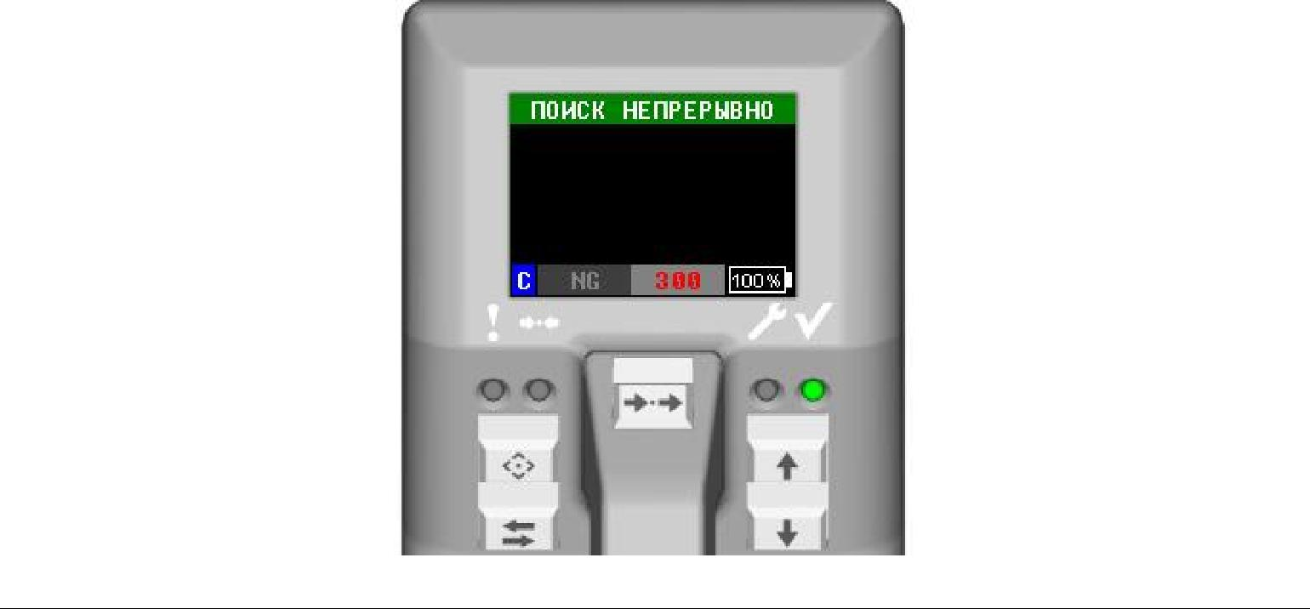

31

Ионно-дрейфовые детекторы КЕРБЕР, КЕРБЕР-Т
Руководство по эксплуатации Работа с ИДД КЕРБЕР

При резких изменениях внешних условий (температуры, влажности, давления) детектор может на непродолжительное время вновь автоматически войти в режим «ОБСЛУЖИВАНИЕ», а затем – «КАЛИБРОВКА». В этом случае следует выполнить действия, описанные в предыдущем подразделе.

Обнаружение и идентификация целевых веществ выполняется только при наличии в верхней строке дисплея надписей «ПОИСК НЕПРЕРЫВНО» либо «ПОИСК И ОСТАНОВ».

- Контроль необходимости проведения повторной калибровки

Текущие значения времени дрейфа ионов в процессе работы детектора, особенно в течение первого часа после начала работы, могут изменяться. Поэтому, для получения достоверных результатов, следует периодически контролировать соответствие текущего коэффициента пересчёта приведённой подвижности условиям проведения измерений.

Для этого, в режиме детектирования отрицательных ионов:

- перевести переключатель режима введения образца на правом торце носика детектора в положение «ВОЗДУХ»;

- установить порог срабатывания детектора на молочную кислоту (маркер «LACT») на уровень 400-600 единиц (см. подраздел 7.10);

- поднести внутреннюю сторону запястья к отверстию для забора паров на расстояние 3-5 мм (при этом, во избежание загрязнения детектора, касаться его носика вблизи отверстия для забора паров настоятельно не рекомендуется!).
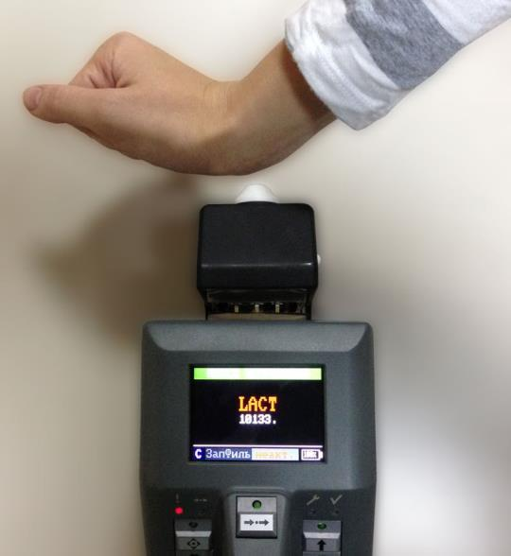

4. убедиться в появлении на дисплее детектора надписи «LACT».

32

Ионно-дрейфовые детекторы КЕРБЕР, КЕРБЕР-Т
Руководство по эксплуатации Работа с ИДД КЕРБЕР

Если детектор определяет другое вещество (например, появляется маркер «TNT»), либо не обнаруживает каких-либо целевых веществ, следует провести повторную калибровку.

В режиме детектирования положительных ионов для контроля необходимости проведения калибровки следует произвести действия, описанные в подразделе 7.4, не переводя детектор в режим калибровки, и убедиться в появлении на дисплее надписи «PROC».

Проводить контроль (либо непосредственно калибровку детектора) рекомендуется не реже, чем раз в 5-10 минут в течение первого часа работы, и не реже, чем раз в 45 минут в дальнейшем.

- Проведение измерений

Поиск и идентификацию целевых веществ при помощи ИДД КЕРБЕР можно проводить в двух логических режимах:

1. Непрерывный поиск (режим по умолчанию)

- верхней строке дисплея – надпись «ПОИСК НЕПРЕРЫВНО», мигает ЗЕЛЁНЫЙ светодиод.

- этом режиме детектор непрерывно готов к обнаружению целевых веществ. При обнаружении одного или нескольких объектов поиска (превышения тока ионов заданной подвижности установленного порогового значения) на дисплее появляется маркер найденного вещества, выключается ЗЕЛЁНЫЙ светодиод, начинает мигать КРАСНЫЙ светодиод:
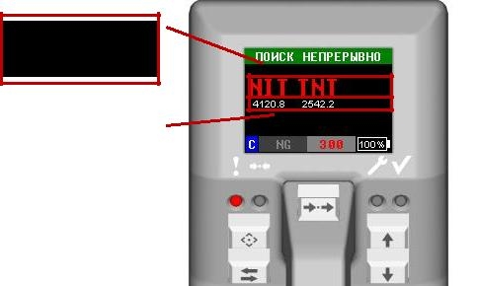

Маркеры

найденных

веществ

Высота пиков найденных веществ (величина ионного тока) в единицах АЦП

33

Ионно-дрейфовые детекторы КЕРБЕР, КЕРБЕР-Т
Руководство по эксплуатации Работа с ИДД КЕРБЕР

Если затем концентрация обнаруженного вещества падает и становится недостаточной для достижения порогового значения ионного тока, маркер пропадает с дисплея, выключается КРАСНЫЙ светодиод и снова включается ЗЕЛЁНЫЙ светодиод.

2. Поиск с остановкой

В верхней строке дисплея – надпись «ПОИСК И ОСТАНОВ», мигает СИНИЙ светодиод.
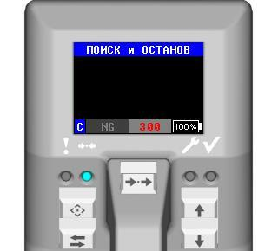

В этом режиме детектор готов к обнаружению целевых веществ до первого срабатывания. Если объект поиска обнаружен, на дисплее появляется маркер найденного вещества, выключается СИНИЙ светодиод, начинает мигать КРАСНЫЙ светодиод, в верхней строке дисплея появляется надпись «ТРЕВОГА»:

34

Ионно-дрейфовые детекторы КЕРБЕР, КЕРБЕР-Т
Руководство по эксплуатации Работа с ИДД КЕРБЕР
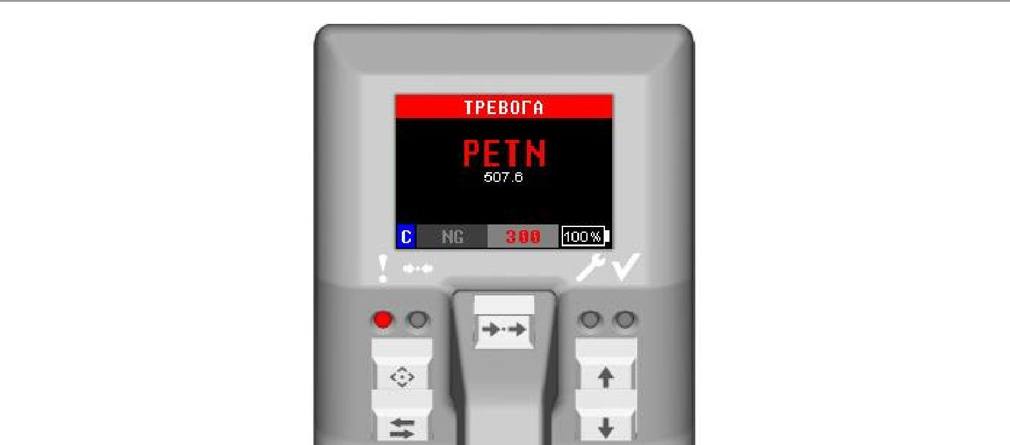

В таком состоянии детектор пребывает в течение 3 минут с момента обнаружения целевого вещества, если до истечения этого времени оператор не переведёт прибор в режим поиска вручную, нажав клавишу 5 (). После этого детектор переходит в режим непрерывного поиска и автоматически сохраняет результат обнаружения в файле во внутренней памяти (см. подразделы 7.14, 8.1).

Переключение логических режимов работы детектора и выход из состояния «ТРЕВОГА» осуществляется нажатием клавиши 5 ():
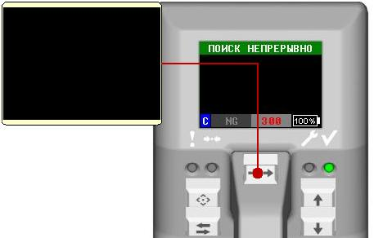

Для переключения между логическими режимами или выхода из состояния «ТРЕВОГА»
нажать

клавишу 5

35

Ионно-дрейфовые детекторы КЕРБЕР, КЕРБЕР-Т
Руководство по эксплуатации | Работа с ИДД КЕРБЕР
Текущее состояние | Реакция на нажатие клавиши 5
(верхняя строка дисплея) | Реакция на нажатие клавиши 5
ПОИСК НЕПРЕРЫВНО | Переход в режим
ПОИСК НЕПРЕРЫВНО | «ПОИСК И ОСТАНОВ»
ПОИСК И ОСТАНОВ | Переход в режим
ПОИСК И ОСТАНОВ | «ПОИСК НЕПРЕРЫВНО»
 | Переход в режим
ТРЕВОГА | «ПОИСК НЕПРЕРЫВНО»,
 | сохранение результата детектирования

ПРЕДУПРЕЖДЕНИЕ! На случай появления сигнала тревоги, оператор должен быть ознакомлен с внутренней инструкцией


- (действующими служебными инструкциями по безопасности при обращении с взрывчатыми, наркотическими и токсичными веществами).

  - _{Поиск паров из воздушной среды}предприятия-пользователяодействиях в случае опасности

Для обнаружения паров целевых веществ в воздушной среде следует:

- Перевести переключатель на носике детектора в положение «Воздух».

- Убедиться, что детектор готов к поиску (надписи «ПОИСК НЕПРЕРЫВНО» либо «ПОИСК И ОСТАНОВ» в верхней строчке дисплея).

- Поднести носик детектора к анализируемому объекту на расстояние 1-2 см от его поверхности либо к щели в анализируемом объеме (контейнере, коробке, чемодане).

Весь процесс анализа забранной пробы воздуха занимает не более 1-2 секунд. Непрерывный забор воздуха вблизи объекта поиска рекомендуется производить, меняя взаимное расположение детектора и объекта, до срабатывания детектора на целевое вещество, но не более 15-20 сек.

- Поиск следов на пробоотборной салфетке

Для поиска микрочастиц целевых веществ на пробоотборной салфетке следует:

1. Перевести переключатель на носике детектора в положение «Салфетка».

36

Ионно-дрейфовые детекторы КЕРБЕР, КЕРБЕР-Т
Руководство по эксплуатации Работа с ИДД КЕРБЕР

- Убедиться, что детектор готов к поиску (надписи «ПОИСК НЕПРЕРЫВНО» либо «ПОИСК И ОСТАНОВ» в верхней строчке дисплея).

- Взять чистую пробоотборную салфетку из комплекта прибора и нанести на неё частицы с поверхности инспектируемого объекта (путем непосредственного контакта салфетки с объектом либо через промежуточный носитель).

Место нанесения частиц на салфетку должно перекрываться с областью десорбции частиц, изображённой красным цветом на рисунке:
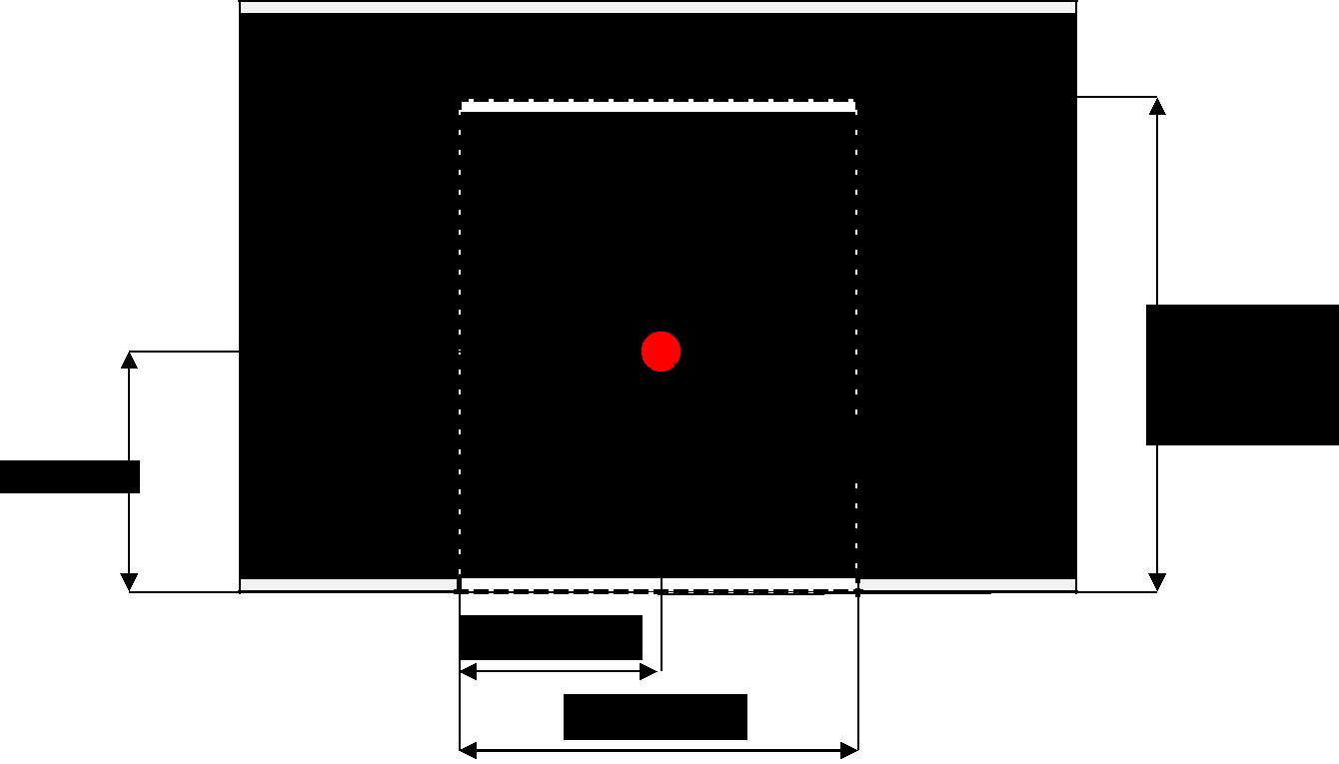
Салфетка

Нагреватель

пробоотборного

устройства

5.8 см

∅ 5 мм
2.9 см

  - см

    - см

- Убедиться в отсутствии на салфетке следов жидкости и крупных частиц твердого вещества. При необходимости, дождаться испарения жидкости и стряхнуть крупные частицы.

- Вставить приготовленную салфетку в отверстие пробозаборного устройства детектора (рабочая поверхность – сторона салфетки с

нанесёнными на неё частицами – должна быть направлена в сторону задней стенки детектора) движением сверху вниз:

37

Ионно-дрейфовые детекторы КЕРБЕР, КЕРБЕР-Т
Руководство по эксплуатации Работа с ИДД КЕРБЕР
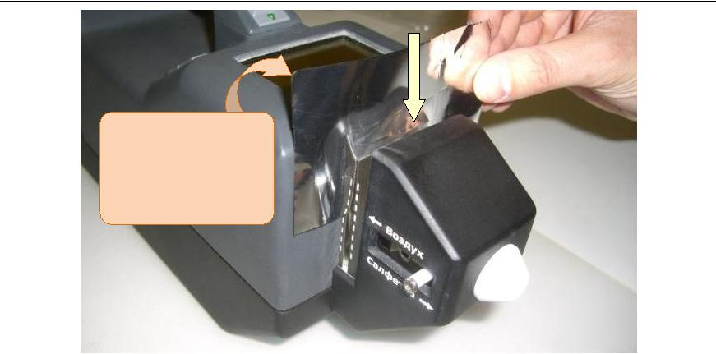

Отобранные частицы находятся на обратной

(матовой) стороне салфетки

Процесс десорбции и последующего анализа микрочастиц с поверхности салфетки занимает не более 1-2 секунд. Салфетку необходимо удалить из пробозаборного устройства сразу после обнаружения целевого вещества, но не более чем через 3-5 секунд после начала анализа.

- Меню настроек детектора

Нижняя строка дисплея детектора отображает активный пункт рабочего меню. Слева отображается наименование параметра, справа – его текущее значение.
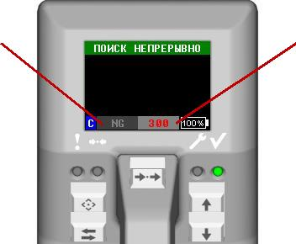

Наименование |  |  |  |  | Текущее
параметра |  |  |  |  | значение
 |  |  |  |  | параметра

Рабочее меню в стандартной пользовательской версии ИДД КЕРБЕР содержит три раздела по несколько пунктов в каждом:

38

Ионно-дрейфовые детекторы КЕРБЕР, КЕРБЕР-Т
Руководство по эксплуатации |  |  |  |  |  |  |  |  |  | Работа с ИДД КЕРБЕР
 | Наименование |  | Значение по |  |  | Диапазон |  | Единица |  | Описание
 | параметра |  | умолчанию |  |  | значений |  | измерения
Раздел 1. Пороги срабатывания детектора на включенные в базу данных вещества
 | Вещество 1 |  | Устанавли-
 |  |  | вается при
 | Вещество 2 |  | вается при
 |  |  | начальной |  |  | 100 – 10000 |  | ед. АЦП
 | … |  | настройке
 |  |  | прибора¹
Раздел 2. Управляющие команды и работа с файлами данных
 |  |  |  |  |  |  |  |  |  | Сохранение файла фильма (20
 | ЗапФильм |  | неакт. |  |  | – |  | – |  | секунд измерений,
 | ЗапФильм |  | неакт. |  |  | – |  | – |  | предшествовавших моменту
 |  |  |  |  |  |  |  |  |  | подачи команды записи)
 |  |  |  |  |  |  |  |  |  | Сохранение файла спектра
 | ЗапСпек |  | неакт. |  |  | – |  | – |  | (текущие параметры системы и
 |  |  |  |  |  |  |  |  |  | ионограмма)
 |  |  | последний |  |  | все фильмы |  |  |  | Выбор фильма для
 | Фильм |  | записанный |  |  | в памяти |  | – |  | последующего отображения на
 |  |  | фильм |  |  | детектора |  |  |  | дисплее
 |  |  | последний |  |  | все спектры |  |  |  | Выбор спектра для
 | Спектр |  | записанный |  |  | в памяти |  | – |  | последующего отображения на
 |  |  | спектр |  |  | детектора |  |  |  | дисплее
 | Калибр. |  | неакт. |  |  | акт./неакт. |  | – |  | Запуск калибровки детектора
 | Калибр. |  | неакт. |  |  | акт./неакт. |  | – |  | (см. 7.4)
 |  |  |  |  |  |  |  |  |  | Включение/выключение
 | Очистка |  | откл. |  |  | включ./откл. |  | – |  | принудительной очистки
 |  |  |  |  |  |  |  |  |  | (см. 7.13)
 |  |  |  |  |  |  |  |  |  | Включение/выключение
 | Звук |  | включ. |  |  | включ./откл. |  | – |  | звуковой индикации
 |  |  |  |  |  |  |  |  |  | (см. 7.11)
 |  |  |  |  |  |  |  |  |  | Смена полярности
 | Полярн |  | неакт. |  |  | акт./неакт. |  | – |  | анализируемых ионов
 |  |  |  |  |  |  |  |  |  | (см. 7.12)
Раздел 3. Параметры работы с ионограммой
 |  |  |  |  |  |  |  |  |  | Положение зеленого маркера
 | М-Зелен | 40 |  |  |  | 15 – 65 |  | мс |  | на спектрограмме
 | М-Зелен |  |  |  |  | 15 – 65 |  | мс |  | (неактивен на встроенном
 |  |  |  |  |  |  |  |  |  | дисплее)

¹ Во избежание увеличения вероятности ложноположительного срабатывания, не рекомендуется устанавливать значения ниже заданных по умолчанию.

39

Ионно-дрейфовые детекторы КЕРБЕР, КЕРБЕР-Т
Руководство по эксплуатации |  |  |  |  |  |  |  |  |  |  | Работа с ИДД КЕРБЕР
 | Наименование | Значение по |  |  | Диапазон |  |  | Единица |  |  | Описание
 | параметра | умолчанию |  |  | значений |  |  | измерения
 |  |  |  |  |  |  |  |  |  |  | Положение синего маркера на
 | М-Оранж | 35 |  |  | 15 – 65 |  |  | мс |  |  | спектрограмме
 | М-Оранж | 35 |  |  | 15 – 65 |  |  | мс |  |  | (неактивен на встроенном
 |  |  |  |  |  |  |  |  |  |  | дисплее)
 |  |  |  |  |  |  |  |  |  |  | Положение красного маркера
 | М-Красн | 1.500 |  |  | 0.710 – 3.080 |  |  | _{см}2_{В}-1_{с}-1 |  |  | на спектрограмме в единицах
 |  |  |  |  |  |  |  |  |  |  | приведённой подвижности
 |  |  |  |  |  |  |  |  |  |  | Масштаб спектрограммы по
 | Y-шкала | 500 |  |  | 100 – 1000 |  |  | ед. АЦП |  |  | вертикали (единиц АЦП на
 |  |  |  |  |  |  |  |  |  |  | деление шкалы)
 |  |  |  |  |  |  |  |  |  |  | Масштаб спектрограммы по
 | X-разв | 5 |  |  | 2 – 10 |  |  | мс |  |  | горизонтали (миллисекунд на
 |  |  |  |  |  |  |  |  |  |  | деление шкалы)

Навигация по рабочему меню и изменение значений параметров:

- Выбор нужного раздела меню осуществляется клавишей 1 ( ). На экране будут последовательно появляться первые пункты разделов и соответствующие им текущие значения параметров:
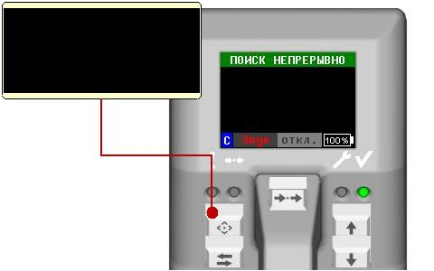

Для выбора раздела меню

нажать

Клавишу 1

- Если красными символами обозначено наименование параметра, то клавишами 3 ( ) и 4 ( ) осуществляется навигация по параметрам внутри раздела. В противном случае – изменение значения текущего параметра.

- Переключение между навигацией и корректировкой значений осуществляется клавишей 2 ( ).

40

Ионно-дрейфовые детекторы КЕРБЕР, КЕРБЕР-Т
Руководство по эксплуатации | Работа с ИДД КЕРБЕР
Для переключения | Для навигации по
«навигация по разделу» | разделу или установки
/ «установка значения | значения текущего
параметра» | параметра
нажать | нажать
Клавишу 2 | Клавишу 3 (вверх) или
 | Клавишу 4 (вниз)
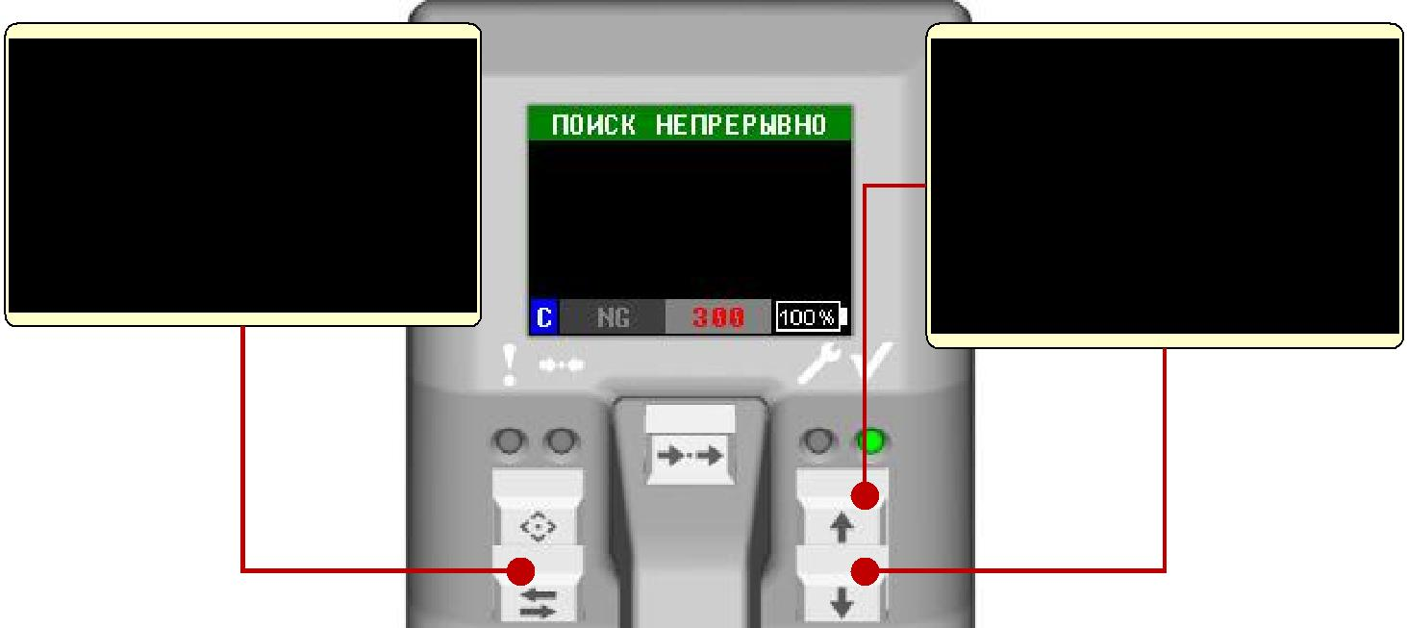

ВНИМАНИЕ! Значения всех параметров в рабочем меню, измененные

оператором в процессе работы, сбрасываются в установленные по умолчанию при перезагрузке программного обеспечения детектора и при смене полярности детектируемых ионов (см. подраздел 7.12).

- Включение и отключение звуковых сигналов

По умолчанию детектор при обнаружении целевых веществ сопровождает тревожную индикацию звуковым сигналом. Чтобы отключить подачу звуковых сигналов, следует выбрать в меню настроек параметр «Звук» и установить для него значение «откл.», либо одновременно нажать клавишу 3 () и клавишу 5 ():
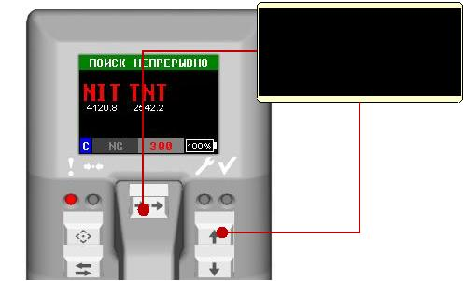

Для включения/отключения звукового сигнала

одновременно нажать

клавиши 3 и 5

41

Ионно-дрейфовые детекторы КЕРБЕР, КЕРБЕР-Т
Руководство по эксплуатации Работа с ИДД КЕРБЕР

- Переключение между режимами детектирования положительных и отрицательных ионов

Если в процессе работы детектора требуется сменить полярность детектируемых ионов, следует:

- Выбрать в меню настроек параметр «Полярн» и установить для него значение «акт.» либо одновременно нажать клавиши 1 ( ) и 2 ( ):
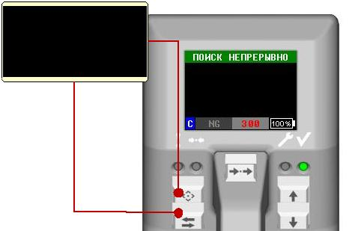

Для изменения полярности

одновременно нажать

клавиши 1 и 2

- На дисплее детектора отобразится запрос выбора полярности. Далее действия оператора аналогичны действиям, выполняемым при включении прибора (см. подраздел 7.2)
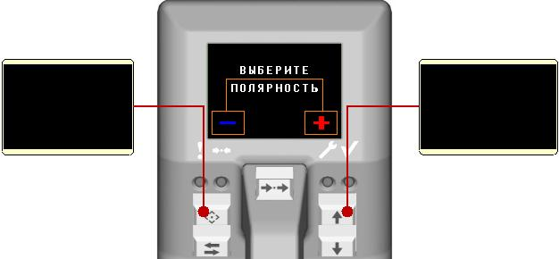

Клавиша 1 | Клавиша 3
Выбор режима | Выбор режима
детектирования | детектирования
отрицательных | положительных
ионов | ионов

42

Ионно-дрейфовые детекторы КЕРБЕР, КЕРБЕР-Т
Руководство по эксплуатации Работа с ИДД КЕРБЕР

- Самоочистка детектора

ПРЕДУПРЕЖДЕНИЕ! Детектор предназначен для работы с пико- и нанограммовыми количествами органических веществ.
- макроколичествами жидких, порошкообразных либо твердых

субстанций может привести к необратимому загрязнению _{детектора.}Непосредственный контакт пробоотборных узлов детектора с

Если в детектор попадает значительное количество паров или микрочастиц целевых веществ (сигнал тревоги не пропадает более 1 минуты после удаления от объекта анализа или удаления пробоотборной салфетки из нагревателя), прибор следует подвергнуть очистке обратным потоком воздуха. При этом воздух, содержащий загрязняющие компоненты, выдувается из системы.

Программное обеспечение детектора может самостоятельно диагностировать загрязнение и включить режим самоочистки при появлении в спектре пиков слишком большой амплитуды либо существенном падении величины интегрального ионного тока. При этом в верхней строке дисплея появится надпись «РЕВЕРС ПОТОКА» и замигает жёлтый индикатор.

Если система диагностирует загрязнение во время подачи сигнала тревоги в режиме поиска с остановкой (см. подраздел 7.7), то также автоматически включается очистка. При этом на экране появляется надпись «ТРЕВОГА РЕВЕРС» и мигает красный индикатор.

Для принудительного включения функции самоочистки следует выбрать в меню настроек параметр «Очистка» и установить для него значение «вкл.» либо одновременно нажать клавиши 3 () и 4 ():
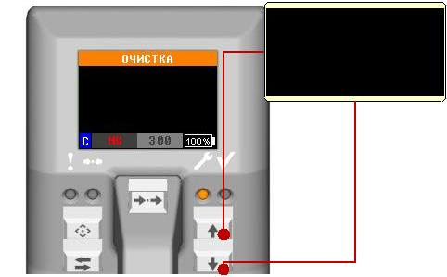

Для запуска/завершения очистки

одновременно нажать

клавиши 3 и 4

43

Ионно-дрейфовые детекторы КЕРБЕР, КЕРБЕР-Т
Руководство по эксплуатации Работа с ИДД КЕРБЕР

При этом в верхней строке дисплея отобразится надпись «ОЧИСТКА» и замигает ЖЁЛТЫЙ светодиод.

Выход из режима очистки также осуществляется установлением соответствующего значения параметра «Очистка» либо одновременным нажатием

клавиш 3 и 4.

Для удаления незначительных загрязнений обычно хватает 3-5 минут нахождения детектора в режиме очистки. Если после завершения очистки снова появляется сигнал тревоги, следует повторить цикл очистки один или несколько раз.

- Сохранение и воспроизведение результатов измерений

Программное обеспечение ИДД КЕРБЕР позволяет сохранять результаты измерений (факты обнаружения целевых веществ) в двух форматах:

«Спектр» – текстовый файл, содержащий данные о параметрах системы, информацию об обнаруженных целевых веществах и отсчёты ионограммы.

«Фильм» – двоичный файл, содержащий параметры калибровки и динамику изменения ионограммы за 20 секунд работы детектора.

7.14.1. Сохранение результатов измерений

В режиме «ПОИСК И ОСТАНОВ» детектор автоматически сохраняет результат обнаружения при переходе в состояние «ТРЕВОГА» (см. подраздел 7.7). При этом во внутренней памяти детектора записывается спектр в момент максимальной интенсивности пика обнаруженного вещества и фильм, содержащий 20-секундную динамику ионограммы начиная с момента за 10 секунд до достижения пиком целевого вещества максимальной интенсивности.

Для сохранения спектра или фильма вручную в процессе работы детектора следует:

- Выбрать в меню, соответственно, пункт «ЗапСпект» или «ЗапФильм». В правом поле меню отобразится текущее значение – «неакт.»

- Клавишей 2 ( ) перейти к изменению значения. Надпись в правом поле выделится красным цветом.

- Нажать клавишу 3 ( ).

44

Ионно-дрейфовые детекторы КЕРБЕР, КЕРБЕР-Т
Руководство по эксплуатации Работа с ИДД КЕРБЕР
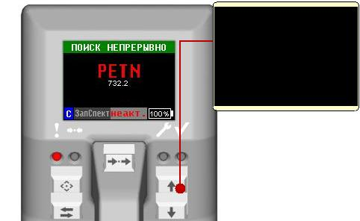

Для сохранения файла данных при выбранном пункте меню «ЗапСпект» или «ЗапФильм»
нажать

клавишу 3

При этом сохранённый спектр будет содержать данные о состоянии системы непосредственно в момент нажатия клавиши 3, а фильм будет содержать динамику изменения ионограммы за 20 секунд, предшествовавших нажатию клавиши 3.

Каждому сохранённому файлу (спектру или фильму) присваивается номер в формате

[XX][YY][ZZZ]

Здесь [XX] – номер текущего месяца с ведущим нулём (01–12), [YY] –число месяца с ведущим нулём (01–31), [ZZZ] –трёхзначный номер измерения за текущую дату.

То есть, например, четвёртый спектр, записанный 13 сентября, сохранится под номером 0913004. Такой же номер будет иметь и четвёртый фильм, записанный в этот день.

7.14.2. Воспроизведение результатов измерений

ВНИМАНИЕ! Для отображения на встроенном дисплее детектора

ионограмм, содержащихся в файлах спектров и фильмов, должен быть выбран режим индикации с показом ионограммы (см. подраздел 7.3).

Для воспроизведения спектра или фильма в процессе работы детектора следует:

- Выбрать в меню, соответственно, пункт «Спектр» или «Фильм». В правом поле меню отобразится номер файла, который будет воспроизводиться (по умолчанию – последний записанный файл соответствующего типа).

45

Ионно-дрейфовые детекторы КЕРБЕР, КЕРБЕР-Т
Руководство по эксплуатации Работа с ИДД КЕРБЕР

- Клавишей 2 ( ) перейти к изменению значения. Надпись в правом поле выделится красным цветом.

- Клавишами 3 ( ) и 4 ( ) выбрать нужный номер файла.

- Для показа спектра – одновременно нажать клавиши 2 ( ) и 5 ( ).
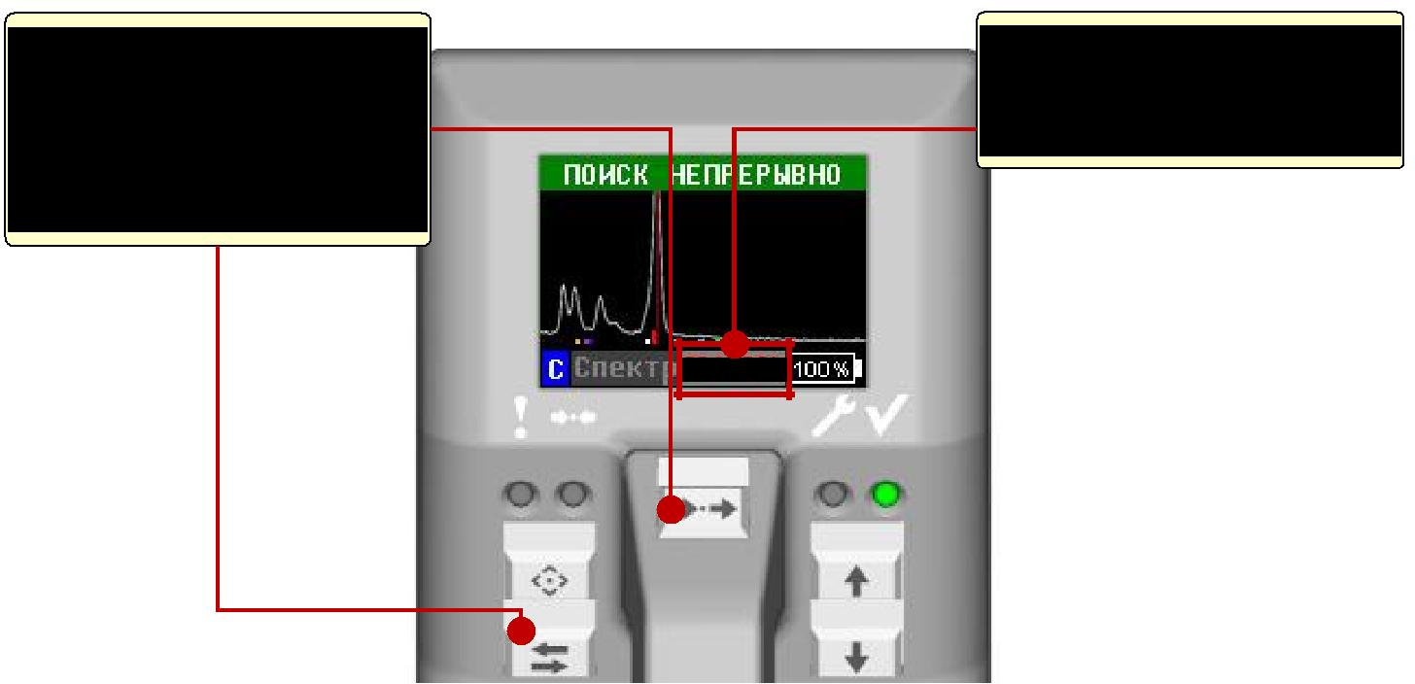

Для показа | Номер спектра,
сохранённого | который будет
спектра | показан

одновременно нажать

клавиши 2 и 5

- Для воспроизведения фильма – одновременно нажать клавиши 4 ( ) и

5 ( ).
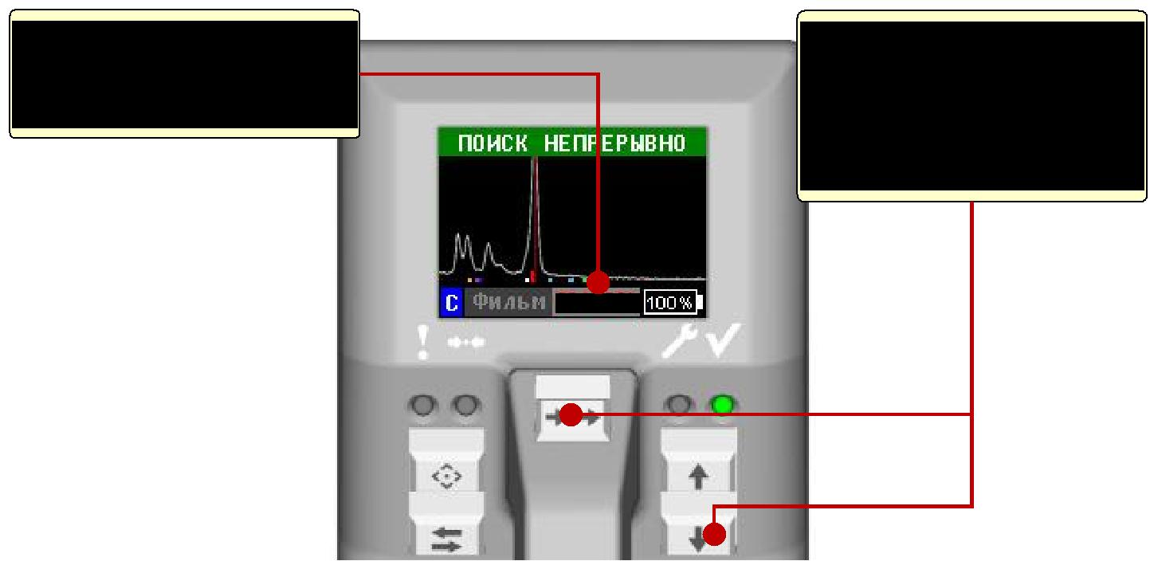

Номер фильма, |  | Для показа
который будет |  | сохранённого
показан |  | фильма
 |  | одновременно нажать
 |  | клавиши 4 и 5

46

Ионно-дрейфовые детекторы КЕРБЕР, КЕРБЕР-Т
Руководство по эксплуатации Работа с ИДД КЕРБЕР

Воспроизведение выбранного файла (показ статической ионограммы в случае спектра и циклический показ 20-секундного ролика в случае фильма) продолжается до тех пор, пока оператор не даст команду возврата в режим измерений.

Для возврата из режима воспроизведения фильма или спектра в режим измерений – одновременно нажать клавиши 2 () и 4 ().
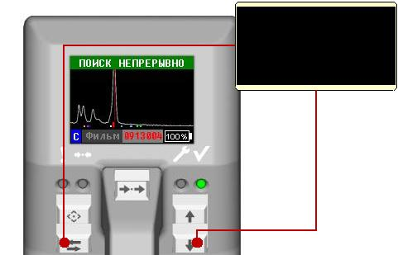
Для возврата в режим измерений

одновременно нажать

клавиши 2 и 4

7.15. Завершение сеанса работы

Для выключения прибора следует:

- Нажать клавишу включения/выключения детектора. В верхней строке дисплея появится надпись «ВЫКЛЮЧИТЬ?»

- Нажать клавишу 5 ( ). В верхней строке дисплея появится надпись

«ВЫКЛЮЧЕНИЕ», пройдёт штатный процесс выключения детектора. Если при наличии на дисплее надписи «ВЫКЛЮЧИТЬ?» нажать любую

другую клавишу управления, детектор возвратится в режим поиска.

Если детектор по каким-либо причинам не реагирует на нажатие клавиши включения/выключения, следует нажать и задержать её в нажатом положении на 2-3 секунды до отключения синего (если прибор работал от сети) либо красного (если прибор работал от аккумуляторной батареи) светодиодного индикатора.

При отключении детектора происходит завершение работы программы и отключение питания от всех электронных узлов системы.

47

Ионно-дрейфовые детекторы КЕРБЕР, КЕРБЕР-Т
Руководство по эксплуатации Работа с ИДД КЕРБЕР

После отключения детектора:

- Обязательно перевести выключатель схемы питания от аккумуляторной батареи в положение «0»;

- Дать детектору остыть в течение 3-5 минут;

- Надеть защитный колпак на носик детектора;

- Уложить детектор в сумку-чехол.
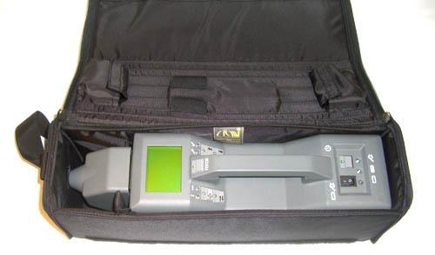

48

Ионно-дрейфовые детекторы КЕРБЕР, КЕРБЕР-Т Руководство по эксплуатации Подключение внешних устройств

8. ПОДКЛЮЧЕНИЕ ВНЕШНИХ УСТРОЙСТВ

- Подключение флэш-накопителя

Внимание! Следует использовать флэш-накопитель, входящий в комплект детектора. При использовании другого флэш-накопителя, предварительно следует подключить его к внешнему компьютеру и создать в корневом каталоге его файловой системы пустой файл с именем datadisk.dsk.

Для подключения внешнего флэш-накопителя с интерфейсом USB следует выполнить следующие действия:

- Выключить детектор;

- Вставить флэш-накопитель в один из двух USB-разъемов на задней стенке моноблока детектора;

- Включить детектор.

При включении детектора с подключенным флэш-накопителем все файлы, сохраненные ранее во внутренней памяти детектора (см. подразделы 7.7, 7.14) автоматически стираются из внутренней памяти и переписываются на накопитель со следующими именами и локальными путями:

Тип данных | Каталог | Имена файлов
Спектрограммы | RESULTS/ | [XX][YY][ZZZ].dat
Фильмы | RESULTS/ | [XX][YY][ZZZ].flm

Здесь [XX] – номер текущего месяца с ведущим нулём (01–12), [YY] –число месяца с ведущим нулём (01–31), [ZZZ] –трёхзначный номер измерения за текущую дату.

То есть, например, спектрограмма третьего измерения за 12 августа попадёт в папку RESULTS/ под именем 0812003.dat.

Для отключения внешнего флэш-накопителя следует:

- Выключить детектор;

- Отсоединить флэш-накопитель от разъёма на корпусе детектора.

При этом все рабочие файлы и результаты измерений, сохраненные в сеансе работы детектора, сохранятся на флэш-накопителе.

49

Ионно-дрейфовые детекторы КЕРБЕР, КЕРБЕР-Т Руководство по эксплуатации Подключение внешних устройств

- Подключение внешнего монитора

Для подключения внешнего монитора следует подсоединить его к моноблоку детектора кабелем с интерфейсом VGA (DB-15F) через соответствующий разъём на задней стенке детектора.

Внимание! Внешний монитор и кабель VGA в стандартной комплектации ИДД КЕРБЕР не предусмотрены.

Подключение и отключение внешнего монитора можно производить как при выключенном, так и при включенном детекторе.

Пользовательский интерфейс программного обеспечения детектора, отображаемый на внешнем мониторе, выглядит следующим образом:
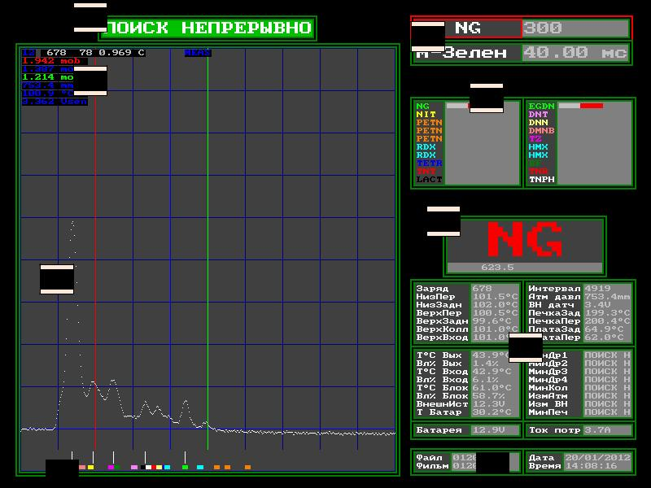

1

5

2

6

7

3

8

 |  | 9
4 |  | 9

1 – Текущий режим работы (аналогично верхней строке дисплея детектора). 2 – Величины приведённой ионной подвижности (K_{o}), соответствующие

текущим положениям красного, синего и зелёного маркеров, текущие значения давления, температуры и градиента напряжения в дрейфовой камере.

50

Ионно-дрейфовые детекторы КЕРБЕР, КЕРБЕР-Т Руководство по эксплуатации Подключение внешних устройств

3 – Спектрограмма ионного тока (ионограмма) в координатах «время дрейфа»—«единицы АЦП».

4 – Положения пиков целевых веществ на временной шкале.

5 – Рабочее меню детектора (аналогично нижней строке дисплея детектора). 6 – Маркеры целевых веществ и текущее состояние их обнаружения. При

обнаружении одного или нескольких веществ напротив соответствующих маркеров отображается линейчатая диаграмма, столбцы которой пропорциональны величине ионного тока, соответствующей каждому из найденных веществ.

7 – Положение маркера найденного вещества (аналогично центральному полю дисплея детектора). При одновременном обнаружении нескольких целевых веществ, в поле попеременно высвечиваются маркеры каждого из них.

8 – Текущие показания встроенных датчиков и состояние узлов системы.

9 – Текущие (следующие) имена файлов и фильмов для протоколирования результатов.

- Подключение внешней клавиатуры

Для подключения внешней клавиатуры с интерфейсом USB следует подсоединить разъём подключения клавиатуры к одному из двух USB-разъемов на задней стенке моноблока детектора.

Внимание! Внешняя USB-клавиатура в стандартной комплектации ИДД КЕРБЕР не предусмотрена.

Подключение и отключение внешней клавиатуры можно производить как при выключенном, так и при включенном детекторе.

Функции клавиш внешней клавиатуры в рабочей программе детектора:

 |  | Клавиша |  |  | Клавиша
 |  | Клавиша |  |  | (комбинация
 |  | внешней |  |  | (комбинация |  |  | Функция
 |  | внешней |  |  | клавиш) |  |  | Функция
 |  | клавиатуры |  |  | клавиш)
 |  | клавиатуры |  |  | детектора
 |  | ↑ |  |  |  |  |  | Переход к следующему параметру текущего раздела меню или
 |  |  |  |  |  |  |  | установка следующего (большего) значения текущего параметра
 |  |  |  |  |  |  |  | Переход к предыдущему параметру текущего раздела меню или
 |  | ↓ |  |  |  |  |  | установка предыдущего (меньшего) значения текущего
 |  |  |  |  |  |  |  | параметра
 |  |  |  |  |  |  |  | Изменение положения текущего маркера на 25 мкс влево
 |  | ← |  |  | — |  |  | (работает при активном пункте меню «М-Зелен», «М-Синий»
 |  |  |  |  |  |  |  | или «М-Красн»)

51

Ионно-дрейфовые детекторы КЕРБЕР, КЕРБЕР-Т
Руководство по эксплуатации |  |  |  |  |  |  | Подключение внешних устройств
 | Клавиша |  |  | Клавиша
 | Клавиша |  |  | (комбинация
 | внешней |  |  | (комбинация |  |  | Функция
 | внешней |  |  | клавиш) |  |  | Функция
 | клавиатуры |  |  | клавиш)
 | клавиатуры |  |  | детектора
 |  |  |  |  |  |  | Изменение положения текущего маркера на 25 мкс вправо
 | → |  |  | — |  |  | (работает при активном пункте меню «М-Зелен», «М-Синий»
 |  |  |  |  |  |  | или «М-Красн»)
 | Tab |  |  |  |  |  | Переключение между навигацией по текущему разделу и
 |  |  |  |  |  |  | установкой значения выбранного параметра
 | Page Up |  |  |  |  |  | Прокрутка разделов меню вверх
 | Page Down |  |  |  |  |  | Прокрутка разделов меню вниз
 | H |  |  |  |  |  | Переключение между непрерывным поиском и поиском с
 |  |  |  |  |  |  | остановкой (см. подраздел 7.7)
 | Shift+H |  |  |  |  |  | Переключение между режимами отображения информации на
 |  |  |  | (долгое нажатие) |  |  | встроенном дисплее (см. подраздел 7.3)
 | M |  |  |  |  |  | Переход к выбору полярности детектируемых ионов
 |  |  |  |  |  |  | (см. подраздел 7.12)
 | C |  |  |  |  |  | Запуск калибровки (см. подраздел 7.4)
 | S |  |  | — |  |  | Сохранение файла спектрограммы
 |  |  |  |  |  |  | Сохранение файла фильма (см. подраздел 7.14), переход к
 | F |  |  | — |  |  | циклической прокрутке этого фильма.
 |  |  |  |  |  |  | Если фильм в настоящий момент воспроизводится — возврат к
 |  |  |  |  |  |  | обработке информации в реальном времени.
 | Shift+F |  |  | — |  |  | Сохранение файла фильма (см. подраздел 7.14)
 |  |  |  |  |  |  | Включение циклического воспроизведения выбранного фильма
 | R |  |  |  |  |  | (соответствует текущему значению параметра «Фильм» в меню
 |  |  |  |  |  |  | настроек детектора)
 | T |  |  |  |  |  | Просмотр выбранного спектра (соответствует текущему
 |  |  |  |  |  |  | значению параметра «Спектр» в меню настроек детектора)
 | N |  |  |  |  |  | Возврат из режима просмотра спектра или фильма в режим
 |  |  |  |  |  |  | обработки информации в реальном времени
 | K |  |  |  |  |  | Включение/выключение режима очистки (см. подраздел 7.13)
 | L |  |  |  |  |  | Включение/выключение звуковых сигналов (см. подраздел 7.11)







52

Ионно-дрейфовые детекторы КЕРБЕР, КЕРБЕР-Т
Руководство по эксплуатации Методы забора пробы

9. МЕТОДЫ ЗАБОРА ПРОБЫ

Этот раздел содержит информацию о возможных способах забора пробы с различных объектов. Предложенные методы носят ознакомительный характер, пользователь должен следовать правилам, установленным во внутренней инструкции предприятия, использующего прибор.

- Общие рекомендации при отборе частиц

- Для контроля чистоты свежей пробоотборной салфетки рекомендуется перед контактом с поверхностью анализируемого образца поместить её в нагреватель детектора на 3-5 секунд.

- После отбора частиц на салфетку, необходимо визуально проконтролировать отсутствие на ней крупных частиц, пыли и грязи. Детектор предназначен для обнаружения следовых количеств малолетучих органических веществ. Находящиеся на пробоотборной салфетке частицы, видимые невооруженным глазом, при попадании в детектор, могут ухудшить его работоспособность.

- Следует избегать отбора частиц с жирных и промасленных поверхностей, поскольку в этом случае невозможно гарантировать отсутствие на салфетке избыточного количества как целевых, так и прочих веществ, способных загрязнить прибор.

- При отборе частиц с мокрых или влажных поверхностей, перед помещением салфетки в щель пробозаборного устройства детектора, следует убедиться, что на ней не остались капли жидкости. При необходимости салфетку следует высушить.

- При отборе частиц с инспектируемого объекта на салфетку, следует первоначально осуществить кратковременный точечный контакт салфетки с объектом, а затем, при необходимости, постепенно увеличивать время и площадь соприкосновения, каждый раз проверяя показания детектора при помещении салфетки в пробозаборник. Если прибор обнаружил целевое вещество, увеличивать время и площадь контакта далее не следует.

- Общие рекомендации при отборе паров

- Большинство взрывчатых и наркотических веществ при нормальных условиях имеют очень низкое давление насыщенных паров, соответствующее массовой концентрации вещества в воздухе в одну

53

Ионно-дрейфовые детекторы КЕРБЕР, КЕРБЕР-Т
Руководство по эксплуатации Методы забора пробы

частицу на триллион и ниже. Поэтому их обнаружение возможно только при обследовании замкнутых объемов после или во время долговременного нахождения в них макроколичеств целевых веществ.

- Во избежание загрязнений детектора, следует избегать его использования в сильно загазованных, задымленных и запыленных помещениях.

- Забор пробы с транспортного средства

Для эффективного обследования транспортного средства забор пробы необходимо осуществлять в местах, где наиболее вероятен контакт с поверхностью целевых веществ и/или рук человека, ранее соприкасавшихся с целевыми веществами, либо в закрытых объемах, где возможно скопление паров веществ – объектов поиска (багажник и др.). Прежде всего, следует обследовать поверхности, которые могут иметь отпечатки пальцев человека.

Для предотвращения утечки паров веществ – объектов поиска, в ! процессе обследования следует слегка приоткрывать двери
транспортного средства и крышки/дверцы закрытых объемов, а не открывать их полностью.

Для увеличения вероятности обнаружения паров, носик прибора необходимо держать максимально близко к образовавшимся щелям, но, во избежание загрязнения, не касаться им обследуемых поверхностей.

Сбор частиц для последующей идентификации при помощи пробоотборных салфеток следует производить с поверхностей наиболее вероятного расположения следов веществ – объектов поиска:

- Ручки дверей;

- Руль;

- Рычаг переключения передач;

- Замок зажигания;

- Багажник;

- Зеркало заднего вида;

- Вентиляционные отверстия.

Отбор паров следует производить из мест наиболее вероятного нахождения паров веществ – объектов поиска:

- По периметру дверей транспортного средства;

- По периметру двери багажника;

54

Ионно-дрейфовые детекторы КЕРБЕР, КЕРБЕР-Т
Руководство по эксплуатации Методы забора пробы

- По периметру крышек закрытых объемов.

- Забор пробы с груза и упаковки

Для эффективного обследования груза и упаковки забор пробы необходимо осуществлять в местах, где наиболее вероятен контакт человека с поверхностью обследуемых предметов, либо в закрытых объемах, где возможно скопление паров целевых веществ. Прежде всего, следует обследовать поверхности, которые могут иметь отпечатки пальцев человека.
Для предотвращения утечки паров веществ – объектов поиска, в

- процессе обследования необходимо слегка приоткрывать закрытые объемы (чемоданы, рюкзаки, коробки и т.п.)

Для увеличения вероятности обнаружения паров носик прибора необходимо держать близко к образовавшимся щелям.

Области наиболее вероятного нахождения следов и паров веществ – объектов поиска:

  - Вокруг швов, трещин, щелей, вентиляционных отверстий грузового контейнера;

  - Вокруг крышек, ручек, углов багажа и другие области вероятного контакта с руками человека;

  - Элементы упаковки, явно имевшие контакт с руками человека (клейкие полоски, этикетки и т.д.)

- Забор пробы с людей и личных вещей

Для эффективного обследования людей и их личных вещей забор пробы необходимо осуществлять с материалов и поверхностей, которые могут содержать частицы или пары взрывчатых веществ (ткань, застежки на одежде и т.д.). Наиболее вероятно нахождение частиц вокруг пряжек и застежек, чем непосредственно на них самих.

Области наиболее вероятного нахождения следов и паров взрывчатых веществ при обследовании человека:

- Карманы;

- Ткань вокруг пряжки ремня;

- Ткань вокруг застежек на одежде;

- Шнурки ботинок.

55

Ионно-дрейфовые детекторы КЕРБЕР, КЕРБЕР-Т
Руководство по эксплуатации Методы забора пробы

- Забор пробы с рук и предметов посредством смыва

В ряде случаев, для более эффективного отбора следов малолетучих органических веществ (в т. ч. взрывчатых и наркотических) целесообразно не протирать исследуемые поверхности непосредственно пробоотборной салфеткой, а использовать промежуточные смывы.

Смывы производятся ватными или марлевыми тампонами, смоченными метанолом либо ацетоном. В них хорошо растворяются следовые количества как органических взрывчатых, так и наркотических веществ. При выполнении метаноловых или ацетоновых смывов желательно избегать внесения в образец посторонних органических загрязнений (биологических объектов, масел, красителей и др.)

Анализ смыва на наличие следов ВВ при помощи ИДД КЕРБЕР проводится следующим образом: высушенным тампоном, содержащим материал смыва, протирают пробоотборную салфетку из комплекта прибора, далее действуют согласно методике, описанной в подразделе 7.9 настоящего руководства.

56

Ионно-дрейфовые детекторы КЕРБЕР, КЕРБЕР-Т
Руководство по эксплуатации Техническое обслуживание

- ТЕХНИЧЕСКОЕ ОБСЛУЖИВАНИЕ

  - Общие указания

! | Осторожно! Перед тем, как проводить техническое обслуживание
! | детектора, убедитесь, что он выключен и полностью остыл!

Детектор требует минимального технического обслуживания, включающего зарядку и/или замену аккумуляторных батарей, а также замену молекулярных сит. Процедура очистки происходит автоматически либо по команде оператора во время обычной работы детектора.

- Замена аккумуляторной батареи

Если при работе детектора от внутренней аккумуляторной батареи на экране дисплея появилась предупреждающая надпись «ЗАМЕНИТЬ БАТАРЕЮ», оператор должен заменить использованную (разряженную) батарею на заряженную, либо подсоединить детектор к блоку питания для зарядки батареи.

Внимание! Дальнейшая работа детектора от аккумуляторной батареи после первого появления надписи «ЗАМЕНИТЬ БАТАРЕЮ» возможна ещё в течение не более 10-15 минут.

Внимание! Если прибор самостоятельно отключился при работе от батареи вследствие её разряда, то зарядку батареи от встроенного зарядного устройства (при подключенном блоке питания) следует проводить, не включая прибор как минимум в течение первых 10-15 минут.

Перед заменой аккумуляторной батареи следует убедиться, что прибор выключен.

Порядок замены аккумуляторной батареи

На задней стенке детектора имеется аккумуляторный отсек, крепление крышки которого осуществляется посредством двух защёлок.

- Верхнюю защёлку сдвинуть до упора вниз.

- Нижнюю защёлку сдвинуть до упора вверх.

- Вынуть разряженную батарею.

- Вставить заряженную батарею (нижняя защёлка должна быть заранее перемещена в верхнее положение, а верхняя – в нижнее).

- Нижнюю защёлку сдвинуть до упора вниз.

- Верхнюю защёлку сдвинуть до упора вверх.

57

Ионно-дрейфовые детекторы КЕРБЕР, КЕРБЕР-Т
Руководство по эксплуатации Техническое обслуживание
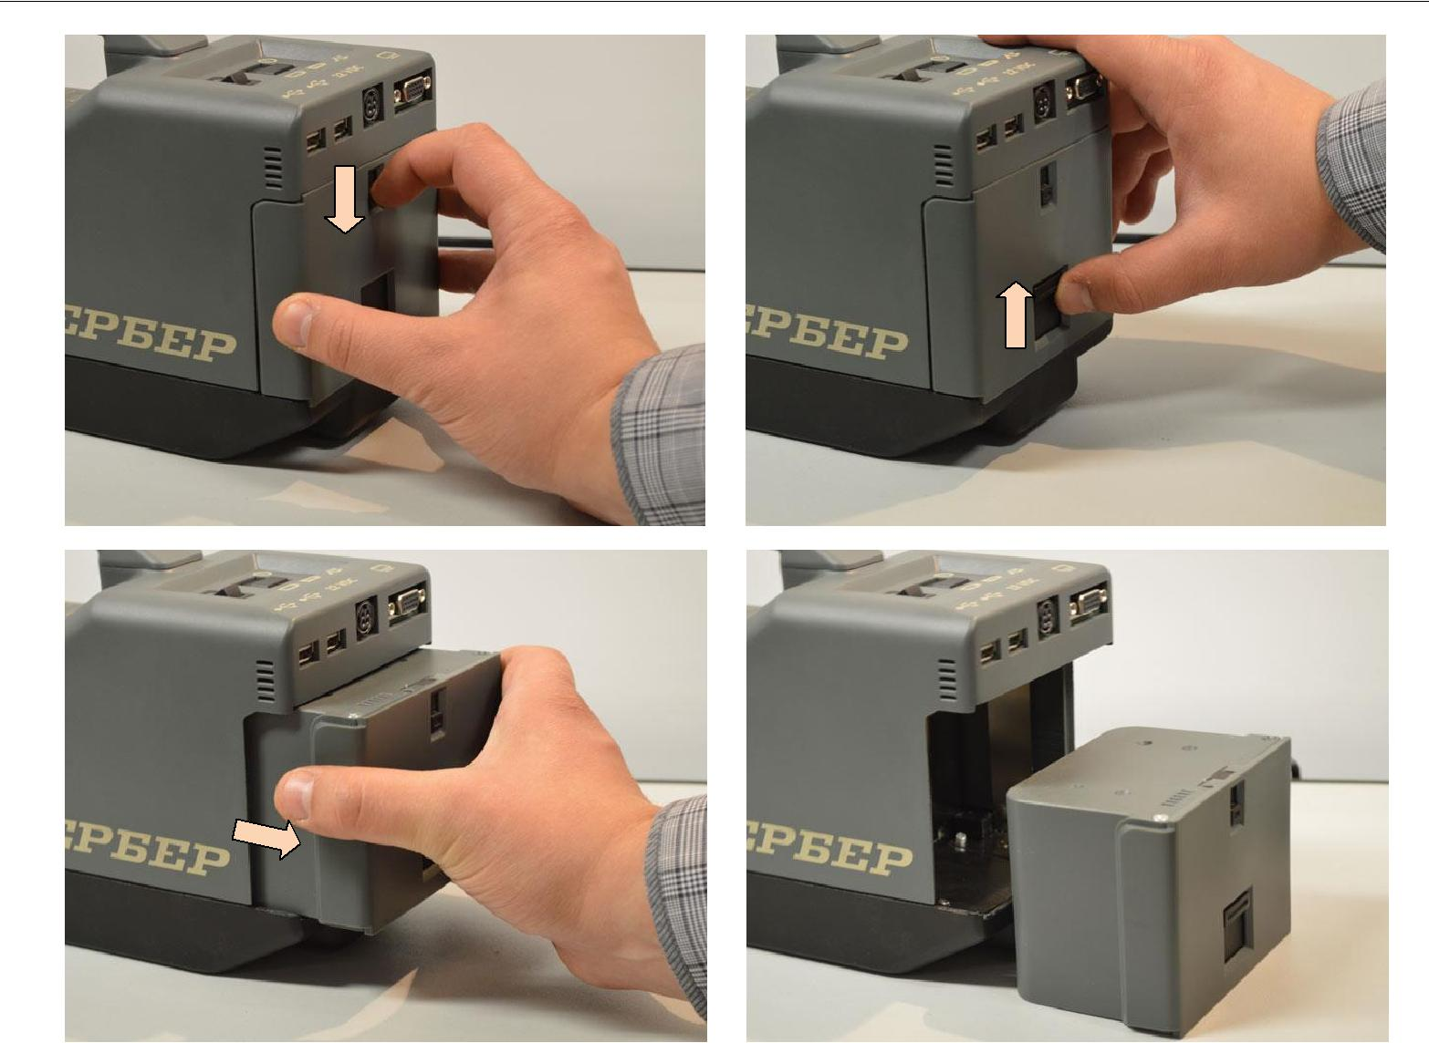

- Зарядка аккумуляторной батареи с использованием блока питания и зарядки
Осторожно! При зарядке аккумуляторных батарей должен

- использоваться только блок питания и зарядки, входящий в комплект поставки прибора.

Порядок действий для зарядки аккумуляторной батареи с использованием блока питания и зарядки:

- Подключить блок питания и зарядки к сети переменного тока с напряжением 220 В ±¹⁰₁₅ % и частотой (50 ± 1) Гц.

- Подключить блок питания и зарядки к соответствующему разъёму на задней стенке детектора. В этом случае включится индикатор заряда аккумуляторной батареи (жёлтый светодиод) на корпусе детектора.

- Дождаться полной зарядки аккумуляторной батареи. При этом индикатор заряда батареи погаснет.

Время полной зарядки аккумуляторной батареи (после почти полного разряда) – около 3-4 часов.

58

Ионно-дрейфовые детекторы КЕРБЕР, КЕРБЕР-Т
Руководство по эксплуатации Техническое обслуживание

Если батарея разряжена, но подключение блока питания не приводит к зарядке (индикатор заряда не зажигается), это говорит о том, что батарея выработала свой ресурс и вышла из строя.

- Зарядка дополнительной или основной аккумуляторных батарей с использованием зарядного устройства

Внимание! Наличие в комплекте ИДД КЕРБЕР внешнего зарядного устройства (ЗУ) и/или дополнительной аккумуляторной батареи зависит от комплектации и дополнительных условий поставки.

Внимание! Типы внешних ЗУ различаются в зависимости от партии оборудования. Ниже приводится типовая схема работы с внешним зарядным устройством на примере одного из используемых типов.

- Для зарядки аккумуляторных батарей детектора (основной и/или дополнительной) требуется блок питания, зарядное устройство и кабель питания.

- Перед зарядкой извлечь указанные устройства и соединить, как показано на рисунке.
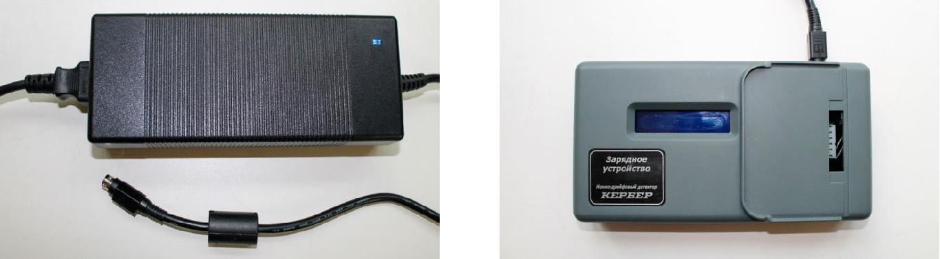

- Вставить сетевой шнур блока питания в розетку 220В. При этом на блоке питания включится синий светодиод, а на индикаторной панели зарядного устройства последовательно отобразится следующая информация:

 | X605
 | EXTREME
LiIon | CHARGE
5.0A | AUTO

- После этого зарядное устройство готово к работе.

- Извлечь из детектора аккумуляторную батарею и установить её на площадку зарядного устройства, после чего сдвинуть нижнюю защёлку батареи до упора вниз.

59

Ионно-дрейфовые детекторы КЕРБЕР, КЕРБЕР-Т
Руководство по эксплуатации Техническое обслуживание
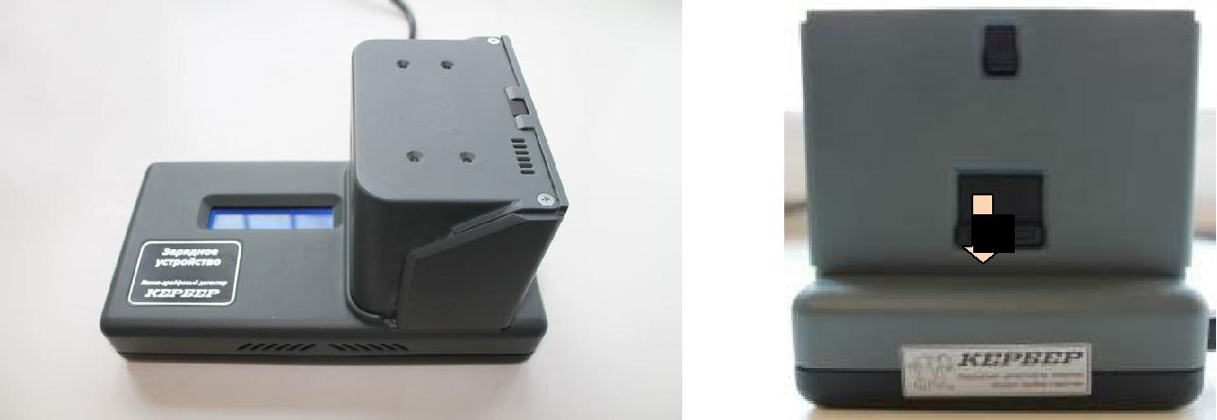

- При этом на индикаторной панели зарядного устройства поочерёдно отобразятся следующие сообщения:

BATTERY CHECK

PLEASE WAIT…

LiI3S 0.3A 12.46V
CHG 000:01 0001

- Далее начнется проверка батареи. В процессе проверки в течение 2 минут цифра 3 в строке «Li3S» будет мигать, ток будет меняться в пределах

0.2-0.4A.

- Далее, если батарея разряжена, начнется заряд батареи. В процессе зарядки на индикаторе будет следующая информация:

Текущее значение тока заряда

Тип заряжаемой батареи

LiI3S 5A 12.46V
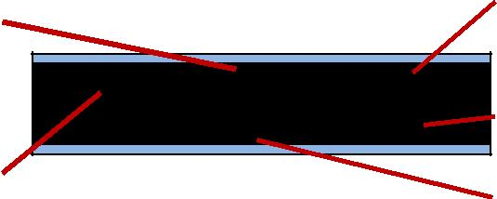
CHG 002:02 0010

Текущее значение напряжения на батарее

Объем закачки в mAh

Общее время зарядки

- После окончания зарядки раздаётся звуковой сигнал, а на индикаторе будут поочерёдно отображаться надписи «Li3S» и «FULL».
- Отсоединить батарею от зарядного устройства и вставить в прибор.

- Если требуется зарядить следующую батарею, то необходимо на короткое время отсоединить блок питания от зарядного устройства и соединить

обратно. После этого установить следующую батарею

(см. п. 5).

- После окончания работы отсоединить блок питания от розетки и рассоединить устройства.

- Транспортировка и утилизация батареи

Литий-ионные батареи требуют специальных условий транспортировки, хранения и утилизации. Предприятие-Пользователь несет ответственность за

60

Ионно-дрейфовые детекторы КЕРБЕР, КЕРБЕР-Т
Руководство по эксплуатации Техническое обслуживание

соблюдение требований транспортировки и утилизации литий-ионных батарей. Разработчик не несет ответственности в случае неправильной транспортировки или утилизации литий-ионных батарей.

Для информации по транспортировке и утилизации литий-ионных батарей уточните регламентирующие документы.

- Замена молекулярных сит

Молекулярные сита (фильтр-осушитель) используются для осушения воздуха внутри дрейфовой области и для очистки сухого воздуха от органических молекул. В детекторе установлены молекулярные сита на основе оксида алюминия. Новые молекулярные сита могут быть получены от различных поставщиков.

Молекулярные сита подлежат замене каждые три-четыре месяца (при ежедневном использовании детектора) и в случае, когда на экран выводится сообщение «ЗАМЕНИТЬ ОСУШИТЕЛЬ». При работе системы в среде с повышенной влажностью молекулярные сита необходимо менять чаще.
Осторожно! В процессе замены молекулярных сит никогда не

- трогайте внутренние поверхности блока сит незащищенными руками.

Порядок действий при замене сит:

- Выключить детектор.

- Используя отвертку или другой подходящий инструмент, открутить винтовую крышечку на заправочном окне контейнера сит, расположенную на днище детектора.

- Проверить прокладки в заправочном окне, на них не должно быть повреждений.

- Перевернуть детектор и высыпать молекулярные сита (гранулы) в подходящий контейнер.

- Засыпать новые молекулярные сита (гранулы) в контейнер блока сит так, чтобы он был полностью заполнен.

- Убедиться, что на прокладках в заправочном окне не остались гранулы материала сит.

- Установить винтовую крышечку на заправочное окно и закрутить, используя отвертку или другой подходящий инструмент.

61

Ионно-дрейфовые детекторы КЕРБЕР, КЕРБЕР-Т
Руководство по эксплуатации |  |  |  | Техническое обслуживание
 | 2 |  | 3
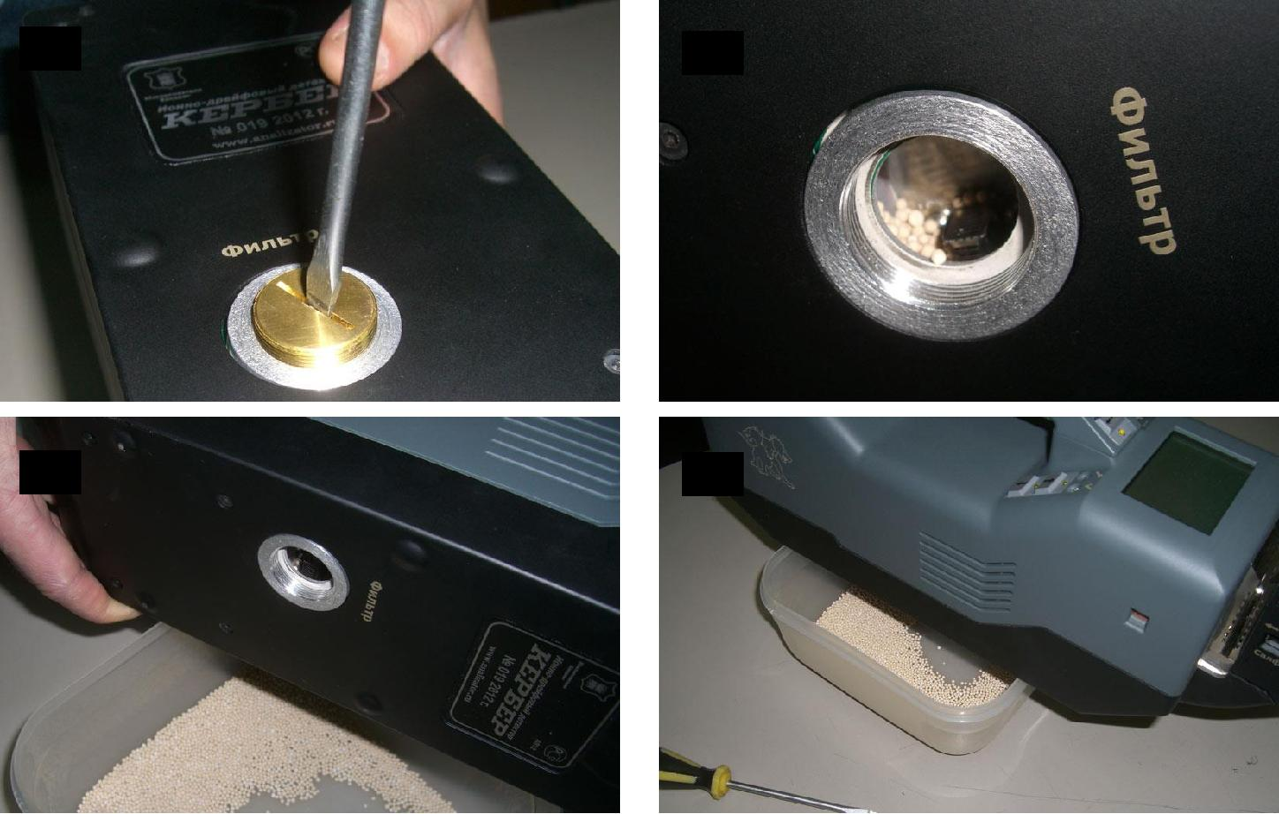

4-1 |  | 4-2
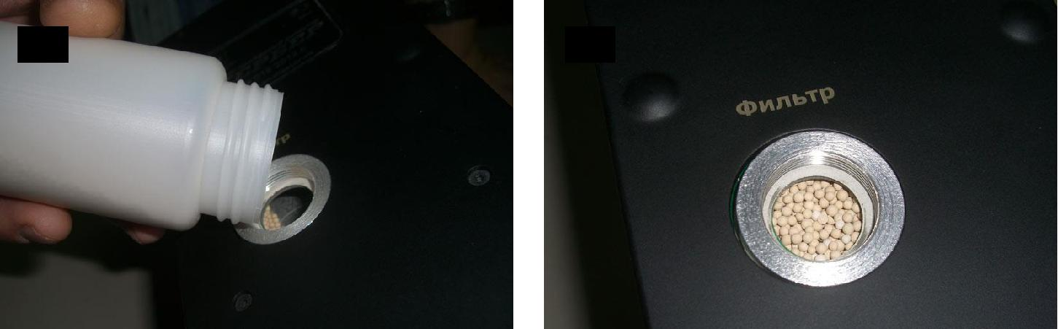

5 |  | 6

- Очистка молекулярных сит

Контейнер из алюминиевой фольги с отработавшими молекулярными ситами поместить в жарочный шкаф или в муфельную печь, нагретые до температуры 200°С. Выдержать молекулярные сита в течение 2 часов. Вынуть контейнер и остудить молекулярные сита при комнатной температуре. Для последующего хранения пересыпать молекулярные сита в герметичный пластиковый контейнер.

62

Ионно-дрейфовые детекторы КЕРБЕР, КЕРБЕР-Т
Руководство по эксплуатации Консервация

11. КОНСЕРВАЦИЯ

ИДД КЕРБЕР в целом и по составляющим компонентам консервации не подвергается. Для длительного хранения и при транспортировании ИДД КЕРБЕР укладывается в транспортную тару.

12. ХРАНЕНИЕ

Условия хранения детектора должны соответствовать категории 1 ГОСТ 12997-84. ИДД КЕРБЕР должен храниться в упаковке предприятия-изготовителя при температуре окружающего воздуха от плюс 5 до плюс 40°С и относительной влажности до 80% при температуре 25°С. Группа условий хранения – 1(А).

В помещении для хранения не должно быть пыли, паров кислот, щелочей, а также газов, вызывающих коррозию.

13. ТРАНСПОРТИРОВАНИЕ

ИДД КЕРБЕР пригоден для транспортировки воздушным (в салоне самолета), железнодорожным, автомобильным и водным транспортом на любые расстояния в упаковке предприятия-изготовителя при соблюдении следующих условий:

- температура окружающего воздуха от минус 50 до плюс 50°С;

- давление от 84 до 107 кПа (630-800 мм рт.ст.).

Расстановка и крепление ящиков с ИДД КЕРБЕР на транспортных средствах должны обеспечивать устойчивое положение при следовании в пути, отсутствие смещения и ударов о внешние поверхности и конструкционные элементы транспортного средства.

Указания предупредительных знаков на упаковке должны выполняться на всех этапах следования ИДД КЕРБЕР по пути от грузоотправителя до грузополучателя.

14. УТИЛИЗАЦИЯ

Снятие с учета ИДД КЕРБЕР должно проводиться так, чтобы исключить возможность его утраты или бесконтрольного использования.

Работы по демонтажу и утилизации ИДД КЕРБЕР проводятся предприятием-изготовителем.

15. ОХРАНА ОКРУЖАЮЩЕЙ СРЕДЫ

ИДД КЕРБЕР не представляет угрозы для окружающей среды и здоровья человека.

63

